河北工业大学城市学院

毕 业 论 文

作 者： 李月  学 号：145221

系：机械工程系

专 业： 测控技术与仪器

题 目： 无人机视觉追踪系统设计

指导者： 张鹏（副教授）

(姓 名) (专业技术职务)

评阅者：

(姓 名) (专业技术职务)

年 月 日

毕业设计（论文）中文摘要

|  |
| --- |
| **无人机视觉追踪系统设计**  **摘要：（三号黑体，居左）**  在本课题中，设计并实现了一种基于PX4的无人机定点降落系统，系统基于PX4开源飞控框架修改，硬件上使用STM32F427VIT6单片机与Nano Pi Duo实现。系统分为两个模块实现，一是基于PX4的飞行控制模块，另一个是基于OpenCV的视觉识别模块。系统通过OpenCV识别特定的标记，控制无人机自主移动，来完成降落。  关键词： 无人机 视觉 追踪 PX4 开源软件 |

毕业设计（论文）外文摘要

|  |
| --- |
| **Title**  Designment of Vision Tracking System of  Drone with Four Rotors  **Abstract**  **Keywords：** Drone CV Tracking PX4 OpenSource |

**目 录**

1 绪论 - 1 -

**1.1** 选题的依据和意义 - 1 -

1.1.1 选题的依据 - 1 -

1.1.2 选题的意义 - 1 -

**1.2** 国内外的研究现状 - 1 -

**1.3** 课题内容要求 - 2 -

2 总体方案设计 - 3 -

**2** - 3 -

**2.1** 系统框图 - 3 -

**2.2** 姿态控制模块 - 3 -

**2.3** 定点任务模块 - 4 -

3 系统部分介绍 - 5 -

**3.1** 系统硬件 - 6 -

3.1.1 无人机的结构性部件 - 6 -

3.1.2 无人机的动力性部件 - 8 -

3.1.3 无人机的控制性部件 - 10 -

**3.2** 系统软件 - 13 -

3.2.1 PX4 - 13 -

3.2.2 OpenCV - 15 -

4 系统详细设计 - 15 -

**4.1** PCB电路设计 - 15 -

4.1.1 单片机详细信息 - 15 -

4.1.2 单片机电源电路 - 15 -

4.1.3 单片机引导设置 - 18 -

4.1.4 单片机的时钟电路 - 19 -

4.1.5 复位电路 - 21 -

4.1.6 指示灯 - 22 -

4.1.7 通讯电路 - 23 -

4.1.8 传感器电路 - 23 -

4.1.9 电调接口与电平转换 - 26 -

4.1.10 总体PCB设计 - 27 -

**4.2** 系统软件设计 - 29 -

4.2.1 PX4 Bootloader结构 - 29 -

4.2.2 Bootloader的流程 - 30 -

4.2.3 Bootloader的编译 - 33 -

4.2.4 PX4 APP的编译 - 36 -

4.2.5 PX4 APP的仿真 - 36 -

参 考 文 献 - 40 -

# 绪论

四旋翼无人机自诞生以来，便因其运动灵活、结构简单以及控制灵活迅速被普及到包括资源勘探、远程设备维护、农林资源保护等诸多领域。而随着其应用领域的扩展，需要无人机来执行的任务也越来越繁重，越来越复杂，但是专业的操作员却依然紧缺，所以需要一种专用于无人机特定任务的自动驾驶系统来应对这种情况。

* 1. 选题的依据和意义

当今社会，多旋翼飞行器涉及到的包括工业、农业、监控与检测等多个领域，其中以四旋翼飞行器为代表。无人机的功能虽然强大，但是对操作者的技术要求同样很高，稍有不慎就容易“炸机”，造成危险。各个地方政府也因此加大了对无人机的管控，设立禁飞区、限飞区来保障安全。但是问题归根究底还要回到无人机本身来。如果无人机在一定程度上可以“自主飞行”，那么也就不需要过多的人工干预，也就极大地降低了人为因素造成的影响。所以最近几年，大家对无人机的自主飞行投入了很多的精力。本课题就对四旋翼无人机的自主飞行进行了探讨，并在前人工作的基础上设计、实现了一种基于任务点的四旋翼无人机自主飞行的机制。

* + 1. 选题的依据

虽然目前多旋翼的应用领域非常广泛，但是专业的无人机操作员非常短缺，所以设计并开发一种能够实现自主飞行的四旋翼飞行器是非常有必要的。

* + 1. 选题的意义

设计一款可以实现自主飞行的四旋翼飞行器，可以弥补专业无人机操作员稀缺的不足，使无人机更好的被人们所应用。

* 1. 国内外的研究现状

目前，国内外有关四旋翼飞行器的自动驾驶的研究一直在进行，例如苏黎世大学Davide Scaramuzz教授研究团队利用深度神经网络帮助无人机实现自动驾驶的研究，以及卡内基梅隆大学的Dhiraj Gandhi等利用卷积神经网络帮助无人机避障的研究等。

目前，商业飞控与开源飞控的发展都比较成熟，也有一大批可以直接利用的成品飞控。目前几乎所有的商业飞控都可以做到“到手飞”（用户无须进行任何调试就可以正常使用）；并且性能非常优异，例如零度智控和大疆的商品飞控，甚至可以做到厘米级的定点飞行（仅使用惯性传感器）；而且他们对传感器的误差也进行了很多的矫正，例如Naze飞控就在惯性传感器旁设置恒温器件来保证惯性传感器温度的稳定，降低温度对惯性传感器的影响，提升精度。但是目前商业飞控比较封闭，难以进行二次开发，虽然开源飞控的性能在某些方面比不上商业飞控，但是由于其源代码开放，所以便于进行二次开发，所以本课题选用开源飞控。

目前主流的开源飞控主要有KK、MWC、CC3D、PX4、ArduPilot。KK、MWC、CC3D这几种的性能较差，可扩展性较低，不利于二次开发，多见于航模爱好者中；而PX4、ArduPilot的性能优异，可扩展性较好，利于二次开发，并且官方的维护比较稳定，功能模块的更新比较及时，所以不考虑使用KK、MWC、CC3D。PX4和ArduPilot同属于Dronecode基金会（一个开源无人机平台，其项目广泛用于工业与开源社区），获得了很多厂商（例如：高通、英特尔、3DR以及亚马逊）支持，得到了很好的发展，并且支持众多的硬件（例如：意法半导体的STM32系列、飞思卡尔的iMX系列以及x86平台）。但是PX4的代码架构比ArduPilot更清晰，且并行程度较高（PX4使用Nuttx嵌入式实时操作系统以及uORB消息订阅机制（即程序可以发布消息，也可以订阅消息，当发布的消息更新之后，所有的订阅者都会得到更新，就想订阅报纸一样）），所以得到了各大厂商、研究机构的青睐，也因此获得了更加广泛的应用。

* 1. 课题内容要求

该课题的主要要实现的功能是使无人机一方面能够实现基本的姿态控制，另一方面可以通过图像传感器识别任务点，并实现对应的任务。本课题分为两个模块来完成:第一个模块是设计并实现四旋翼飞行器的基本姿态控制，使无人机能够实现自稳飞行（在无输入的时候可以定高，定点，使飞行器自行稳定），并能够按照第二个模块提供的指令飞行。第二个模块是设计并实现无人机的定点任务功能，让无人机自主地检测到任务点并获得任务点与无人机之间的相对位置，随后计算无人机应该走的路径，并分解为移动指令，传递给第一个模块。

# 总体方案设计

该课题主要分为两个模块来完成: 第一个模块是设计并实现四旋翼飞行器的基本姿态控制，使无人机能够实现自稳飞行（在无输入的时候可以定高，定点，使飞行器自行稳定），并能够按照第二个模块提供的指令飞行。第二个模块是设计并实现无人机的定点任务功能，让无人机自主地检测到任务点并获得任务点与无人机之间的相对位置，随后计算无人机应该走的路径，并分解为移动指令，传递给第一个模块。



图 系统框图

陀螺仪

加速度计

磁力计

气压计

姿态解算

控制综合

电子调速器

马达

摄像头

移动指令

视觉识别

* 1. 系统框图
  2. 姿态控制模块

在第一个模块中，需要解决的问题主要是基于惯性制导（一种自主的工作方式，通过惯性原理控制“导弹”（飞行器）运动到指定位置）的姿态控制。要实现基于惯性制导的控制系统，主要需要解决的问题是飞行器的姿态控制。而这一步又需要对飞行器的惯性传感器（包括加速计、陀螺仪等测量加速度、角速度等参数的传感器）数据进行有效的处理。经查阅，在四旋翼飞行器中，主要使用的传感器为加速度计（测量加速度）、陀螺仪（测量角速度）与气压计（测量高度），在有的系统中还会使用磁力计（测量磁场强度和方向）和GPS（实现定位、导航）。而从常见的系统实现中我们可以发现，我们常用的低成本加速度计和陀螺仪的误差较大，并不能直接使用其数据进行姿态解算（根据传感器的数据计算飞行器的姿态，主要计算倾角）。其中有文章提到，加速度计的测量值随机误差（噪声）较大，具有“短期粗糙，长期精准”的特点，而陀螺仪的噪声虽然比较小，但是却有比较大的漂移（一方面是偏置不稳定性，另一方面是角度随机游走），具有“短期精准，长期漂移”的特点（漂移误差是由测量仪器（测量系统）在校准之后的性能改变引起的。主要原因是测量仪器内部连接电缆的热膨胀和变频器的热漂移 (是德科技)）。除此之外，在第一个模块中，我们还需要解决控制问题，即已知飞行器当前姿态与目标姿态，如何控制马达（电机）使飞行器姿态满足目标量。目前常用的方法是不关心飞行器的具体物理参数，直接使用PID控制。这样的方法仅仅需要对PID参数进行调整，而不需要对飞行器进行精确的建模，于是在小型飞行器消费级无人机上获得了较大的成功，目前大多数消费级通用飞控采用的都是这种方法。

针对上面提到的姿态控制问题，目前可以采用的方案有三种：一种是完全使用商用飞控；第二种是自行搭建飞控；第三种是使用开源飞控平台，并对其进行修改。其中，自行搭建飞控灵活性高，可以最大程度的满足自身对飞空的要求，性能优异；但是自行搭建飞控的难度很大，一方面在于自身编程能力有限，另一方面在于自身的知识储备远远不够可以自行搭建飞控，并且需要大量的人力物力，显然这种方法不太现实。而使用商用飞控的优点在于开发周期短，由于商用飞控已经有了比较完善的系统，所以可以免去大部分调试的时间；但是使用商用飞控的弊端在于：商用飞控的程序已经固化，所以很难再对其进行调整，如果要适配环境感知模块，势必要做大量的对接工作。综上所述，最终选择使用开源飞控平台，对其进行修改来适配无人机需要完成的工作。

* 1. 定点任务模块

在第二个模块中，我们需要解决的主要问题是测量目标相对于无人机的方位与距离（即环境感知）。目前，大多数自动驾驶汽车使用激光雷达（一种通过向目标发射激光光束来探测目标的位置、速度等的雷达系统）进行环境感知，虽然激光雷达的动态性能较好，但是激光雷达的成本较高（测量距离在10m左右的激光雷达价格普遍在千元以上），这样便不适合低成本设计。除此之外，激光雷达的重量较高（含有直流电机、码盘等），也不适合对载荷较为敏感的小尺寸飞行器。所以需要探究更为轻便的基于视觉的环境感知方法。

关于环境感知部分，目前有两种方法来实现，一种是利用无线电将摄像头拍到的画面传回计算机，由计算机进行计算，再将结果用无线电传回无人机；另一种是使用机载处理器来处理图像数据。这两种方法各有优缺点。第一种方法一方面可以减轻无人机的功耗，另一方面计算机的处理速度比机载处理器要高；但是问题在于无线电的传输距离有限，如果使用常用的WiFi信号，那么传输距离会比较短（空旷50m以内）（如果使用可以长距离传输的915MHz或433MHz的无线电，那么就不能保证能够传输大量的数据）；而第二种方法虽然功耗略高，且机载处理器的能力有限，但是基本上不会受到无线电传输距离的很大影响，况且目前的嵌入式处理器的性能也有较大的提升，例如常见的树莓派、Nano Pi Duo以及Cubie等一系列高性能的处理器。其中所使用的Nano Pi Duo处理器的主频已经达到了1GHz以上，可以胜任环境感知相关的任务。综合以上考虑，环境感知部分使用第二种方案，即使用机载处理器进行测量目标相对于无人机的方位与距离相关的内容。

# 系统部分介绍

总体上说，按照层次分，整个系统可以分为两层，一层是靠顶层的环境感知层（测量目标相对于无人机的方位与距离），主要任务是识别任务点并执行对应的任务。第二层是靠底层的姿态控制层，这一层负责接受来自上一层的移动指令，根据无人机当前的姿态来控制马达的输出，来完成来自上一层所下达的指令。这两层将分别进行开发，并将两层分别设置在不同的处理器上，避免相互干扰。最后两层之间通过SPI实现通信。

对于底层，计划使用STM32F427VIT6嵌入式处理器，该处理器运算速度快（180MHz（最高主频）/252MIPS（每秒超过2.5亿次指令）），功能强大，可以满足姿态解算的需要（带有硬件浮点运算单元）。为了缩短制作时间，姿态控制部分将使用开源飞控固件PX4，这是一种性能优异的开源飞控，并且该飞控也具备比较完备的手册，方便用户查询修改。

而在顶层，计划使用Nano Pi Duo高性能嵌入式开发平台，该平台搭载了全志四核A7处理器H2+, 具有512M DDR3内存和WiFi模块，可运行完整的Ubuntu Core嵌入式Linux系统，满足环境感知层的要求。

* 1. 系统硬件

本系统主要使用的硬件可以分为三个部分，一是结构性部件，二是动力性部件，三是控制性部件。

2. 1. 1. 无人机的结构性部件

无人机的结构性部件主要包括机架、脚架和云台支架。其中机架用来为飞行器整体提供稳定的支撑结构，脚架用来防止在降落过程中视觉传感器与地面发生碰撞，云台支架用来连接视觉传感器与机架，并在控制电路的控制下稳定视觉传感器。

1. 机架

该系统的主体框架使用流行的F330四旋翼结构，这种结构的主要特点是结构简单，机身强度大，便于扩展，并且体积小巧（浆距330㎜，即相邻两个桨的轴线之间的距离为330㎜），并且可以方便地安装脚架和云台支架。这种机架主要包含机架臂、支撑板（可以用来安装电路板），以及脚架，其中支撑板中包含分电板（起到分流的作用）。机架使用M2.5和M3螺丝安装，安装简便且强度大。

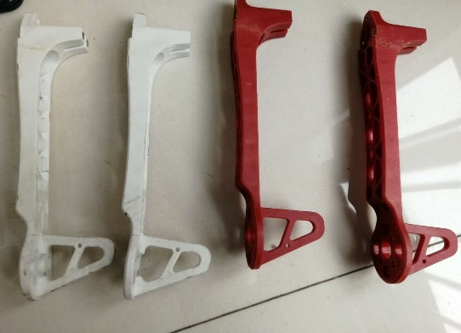

图 机架臂

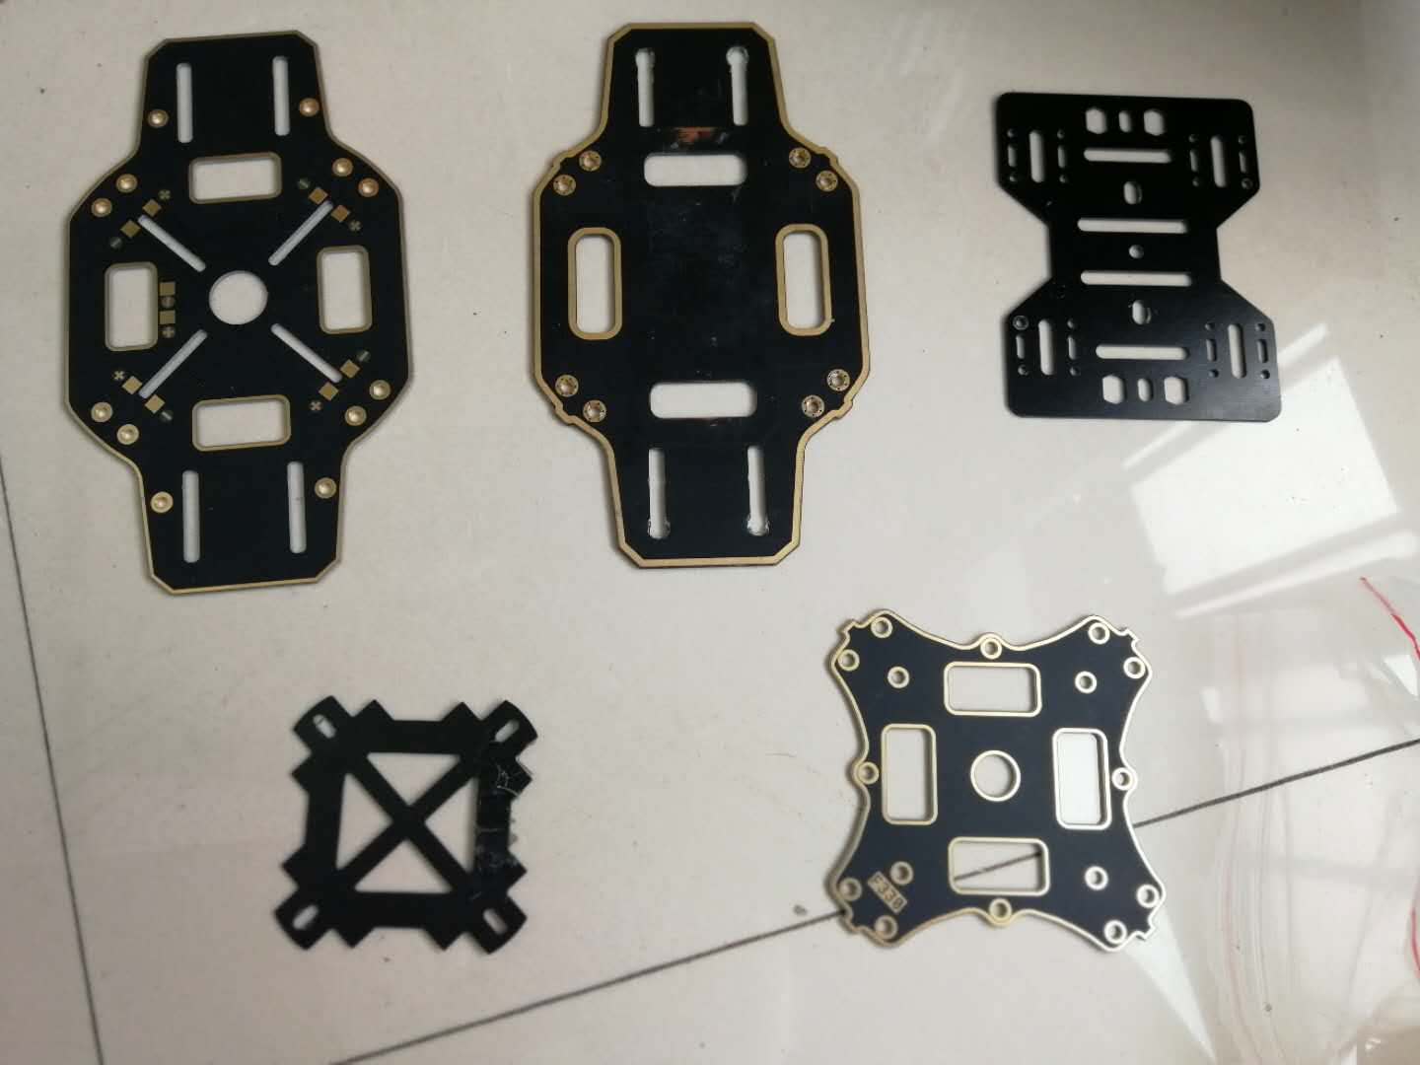

图 机架支撑板（包括分电板（上左一、左二））

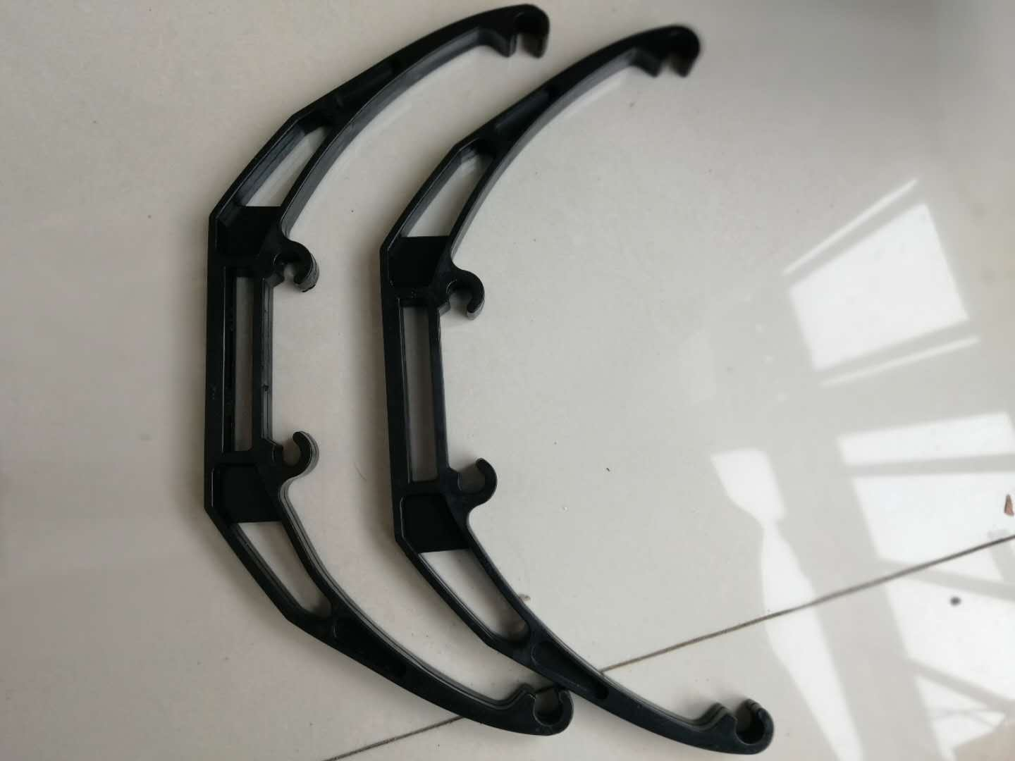

图 机架脚架（未安装碳纤杆）

1. 云台

云台的主要作用是使视觉传感器保持相对稳定，防止出现画面抖动。云台主要包括云台支架、云台电机与云台控制器，云台支架为云台电机与云台控制器提供安装位置，云台电机作为执行机构来使视觉传感器保持稳定，云台控制器通过其连接的MPU6050模块获取视觉传感器的姿态，并通过PID控制算法控制云台电机保持视觉传感器的稳定。

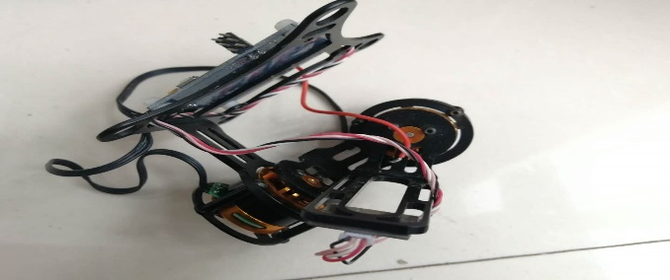

图 云台整体（云台支架与云台电机）

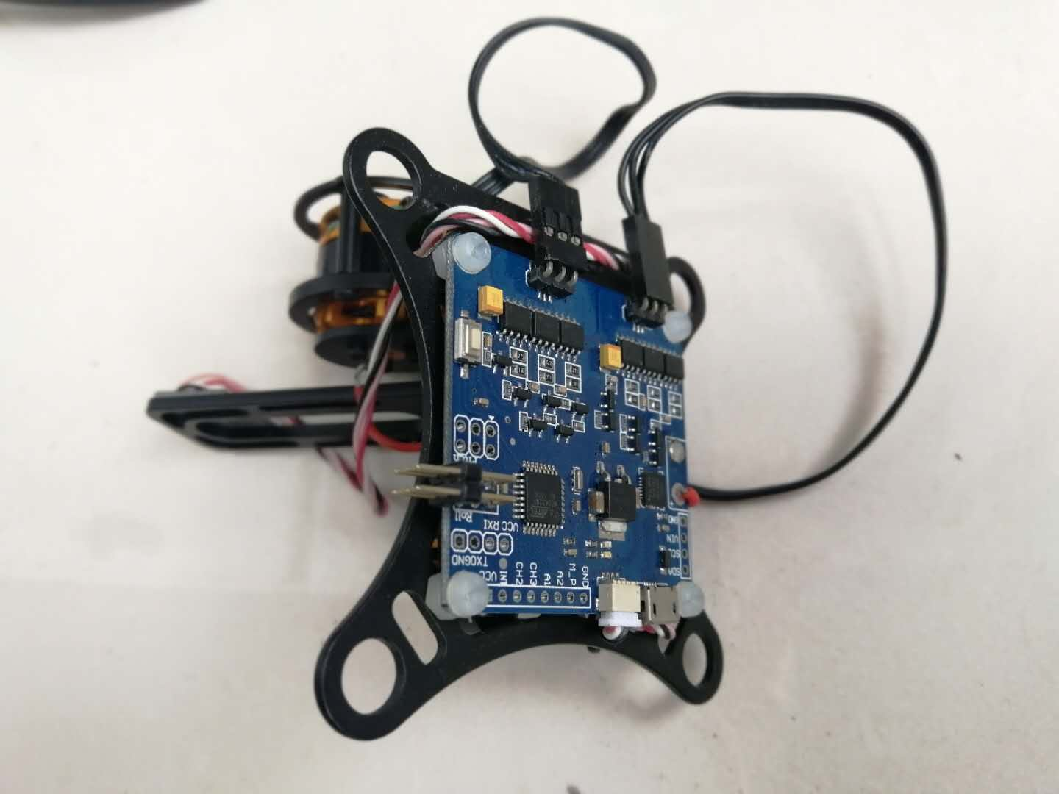

图 云台整体（云台控制器）

* + 1. 无人机的动力性部件

飞行器的动力性部件主要包括无刷电机、电子调速器（ESC，Electronic Speed Controler，电子速度控制器）与正反桨。

1. 无刷电机

在众多的电机中，三相无刷电机在航模中的应用最为广泛，主要原因是其重量轻，效率高。在飞行器用的无刷电机中，用的最多的便是外转子无刷电机（即电机壳是转子，为永磁体，而定子是线圈）。外转子无刷电机的转子在外，为永磁体，定子在内，为线圈。常用的外转子无刷电机的品牌有朗宇、新西达、好赢等。无刷电机的性能参数除了其外观（形状）外，还有一个重要的参数便是KV值，一般航模使用的无刷电机的KV值从几百到几千不等。KV值表示电压每升高1伏特，转速增加的数值。对于无刷电机来说，这是一个固定的值， (深圳市蓝东明科技有限公司, 2016)。关于KV值和无刷电机的转速，有一个大致的计算公式，即

$$电机的空载转速=KV值×电压$$

通常小KV值的无刷电机需要配备大尺寸的桨，靠较大的负荷来提升电流，输出较大的功率；而大KV值的无刷电机由于其转速较高，需要在满功率的条件下，配备较小的桨来降低负荷。

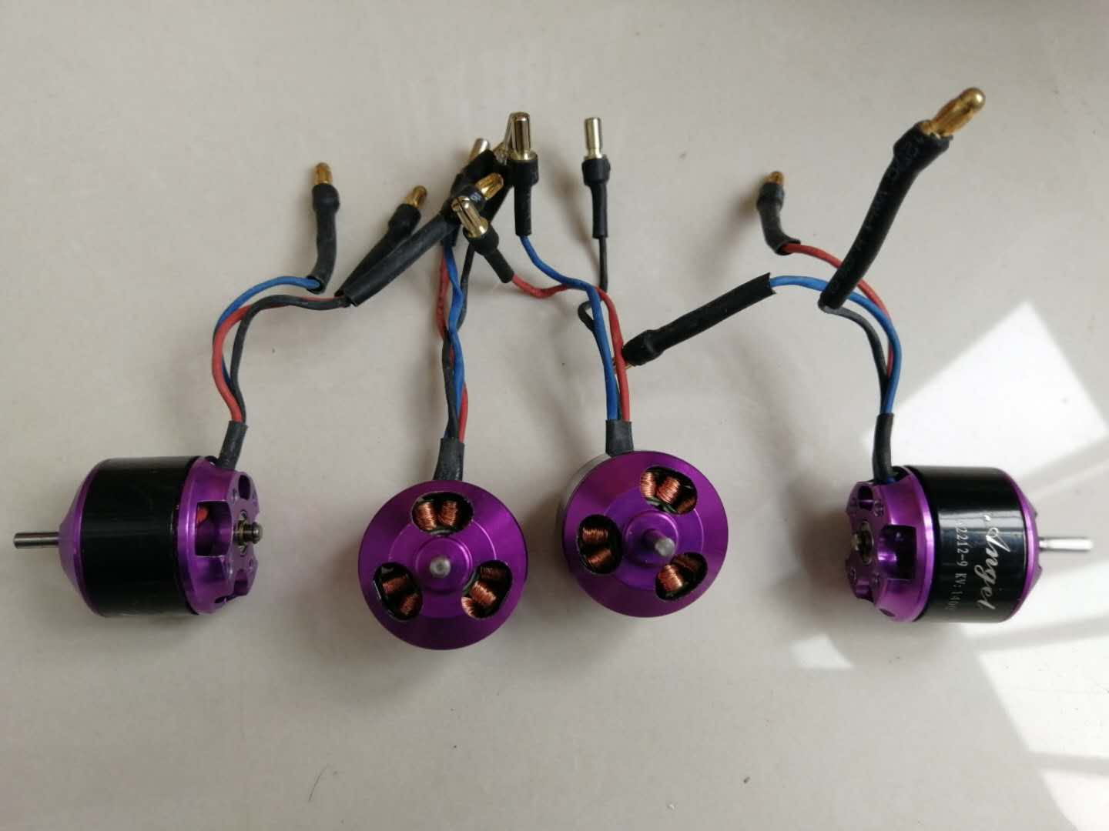

图 本系统所使用的外转子无刷电机

1. 电子调速器（电调）

常用的有刷电机不需要电调，直接供电就能正常工作。但是本课题所使用的无刷电机使用的三相交流电，而我们常用的控制系统使用的是直流电，所以需要一种能将直流电转换为交流电的器件，才能使无刷电机正常工作。这种器件便是电调（将直流电转变为交流电，然后采用脉宽调制（PWM）控制电机的转速）。电调的输入有两个，一个是电源输入，另一个是控制信号输入，输出为三相交流电（三角接法）。电调的电源输入常用的为11V~14V（3S动力锂电池的正常电压范围（一般来说,无人机的电池有个数字是1s、2s、3s、6s 等等， 这表示锂电池电芯数量，一个电芯电压大约是3.7v，那么3s的电池3×3.7v=11.1v的电压，6s的电池就是6×3.7v=22.2v，以此类推）），也有更高的电压范围（例如适用于4S、6S动力锂电池的电调）。电调的控制信号输入为5V的PWM输入，通过控制其占空比来改变无刷电机的输出功率，但是所使用的PWM并非常用的0~100%占空比的PWM，而是依赖高电平时间的PWM，有效的高电平时间为1ms~2ms，通常使用的PWM的频率为50Hz，在一些高端应用，也有使用几百赫兹的情况。 (大魔头, 2016)

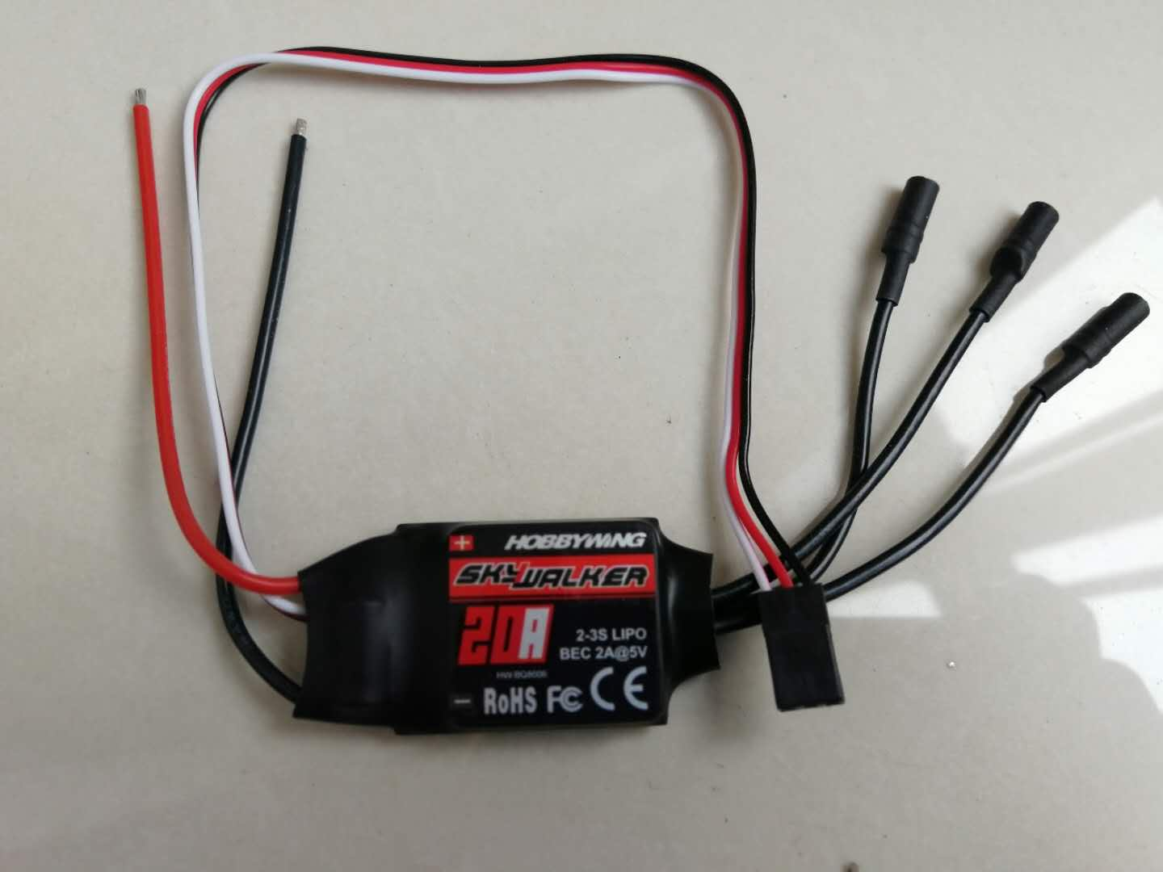

图 本系统所使用的电子调速器

1. 正反桨

由于四旋翼飞行器结构的特殊性，四旋翼飞行器需要使用特殊的正反桨，正反桨为一对，是对称的，安装在飞行器的相邻的位置（或对角位置，取决于飞行器的飞行模式） (北京航景创新科技有限公司, 2016)。一个四旋翼飞行器需要使用两套参数一致的正反桨。正反桨的参数一般为四个阿拉伯数字，前两位表示桨的直径，后两位表示桨的桨角 (北京航景创新科技有限公司, 2016)。（越长的桨就要配kv值越低的电机，然而桨越大，推力也越大，也相对越省电，力效就高(KV值是无刷电机的转速的特征值)通常来说，kv值越高，每增加1V，转速提升的就越多）

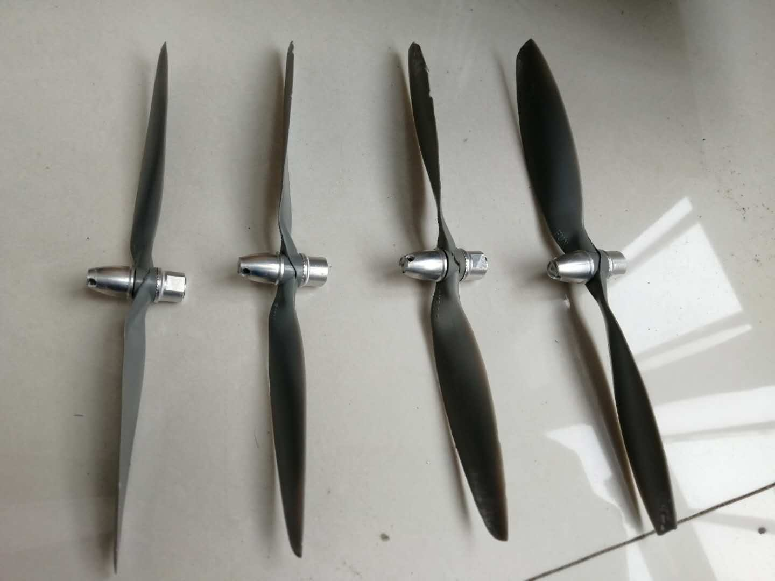

图 本系统所使用的正反桨与桨座

* + 1. 无人机的控制性部件

飞行器的控制性部件主要包括传感器、单片机和机载计算机。传感器使用了气压计、陀螺仪、加速度计、磁力计和GPS，单片机使用意法半导体公司的STM32F427VIT6，机载计算机使用目前流行的树莓派3B。

1. 传感器

传感器使用了双目摄像头、气压计、陀螺仪、加速度计、磁力计和GPS，主要用来获取无人机的姿态信息以及地理位置信息。通过陀螺仪、加速度计和磁力计来获取无人机的姿态，通过气压计和GPS获取无人机的海拔和位置信息。无人机通过双目摄像头来获取外部标识的位置信息。

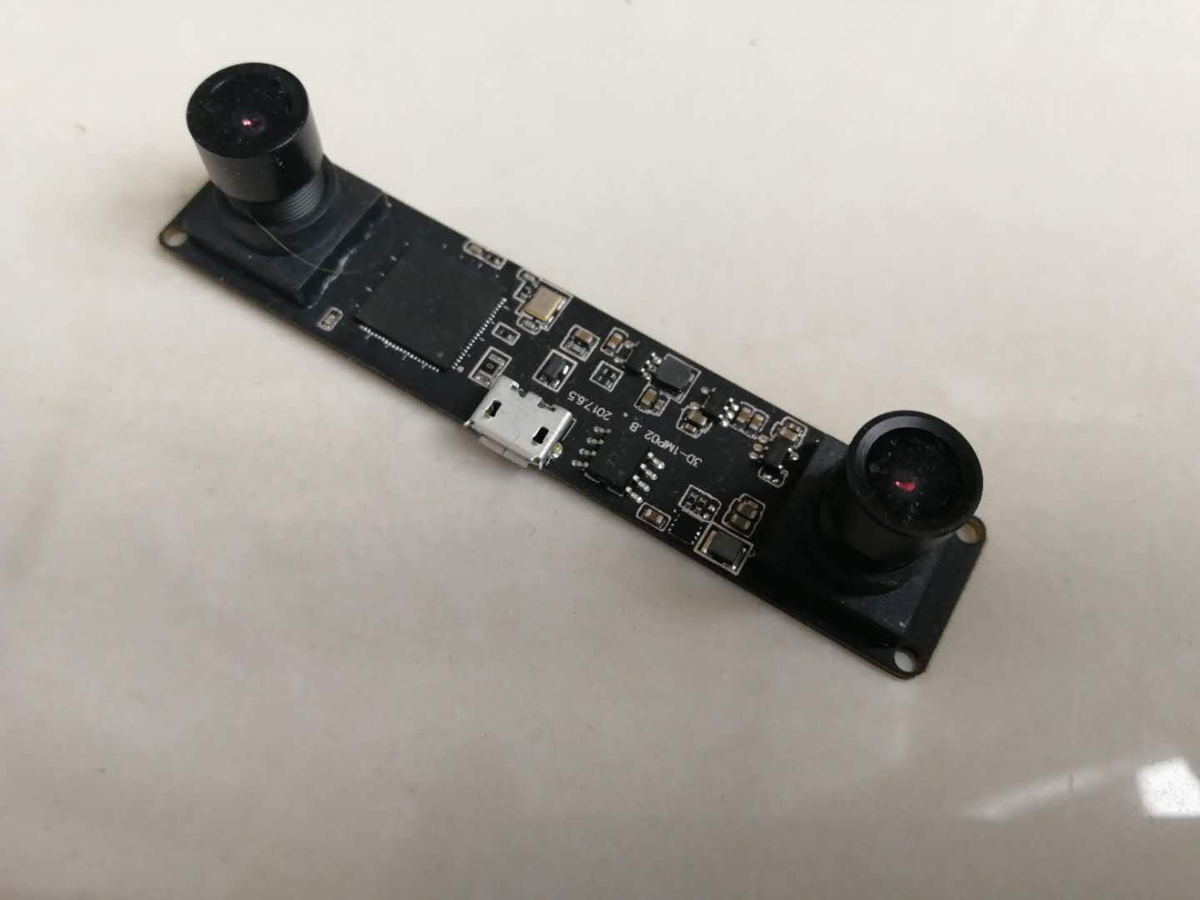

图 双目摄像头

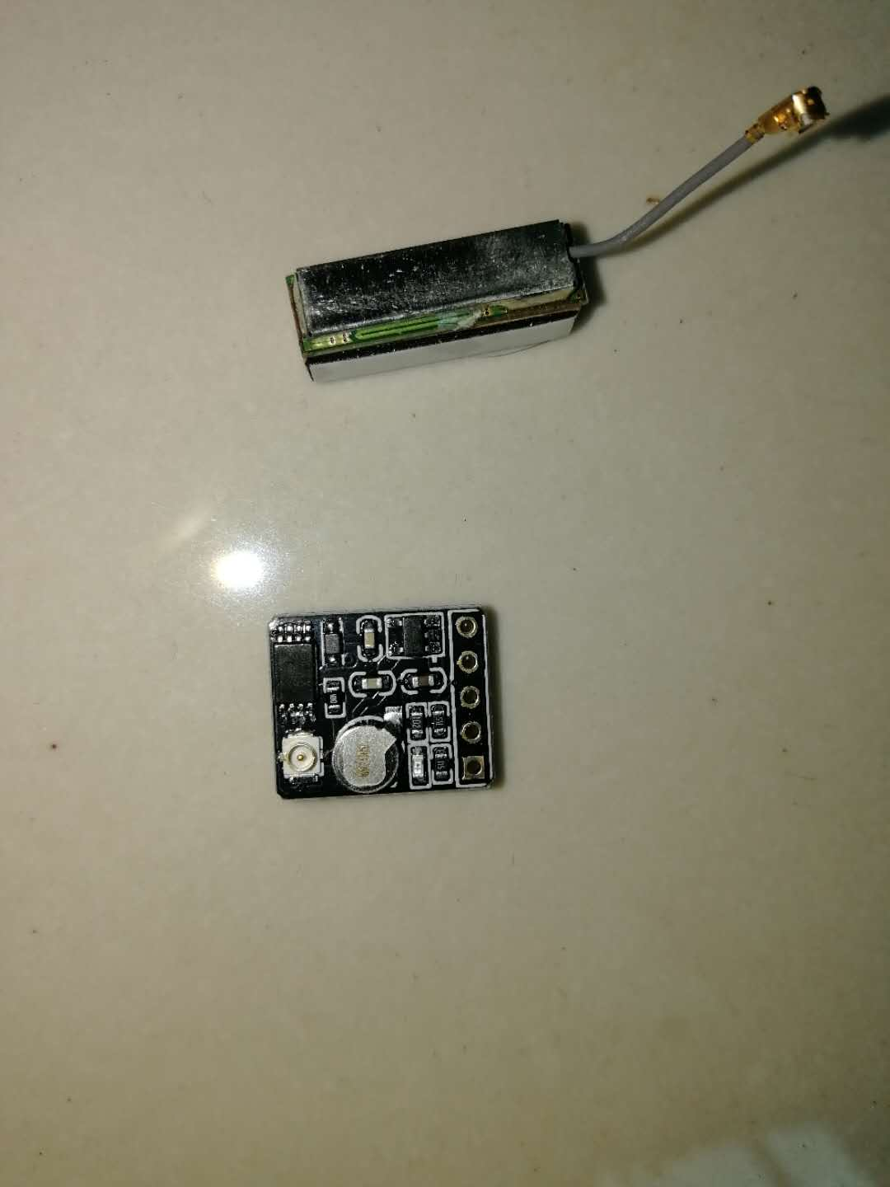

图 GPS模块与其小型高增益天线

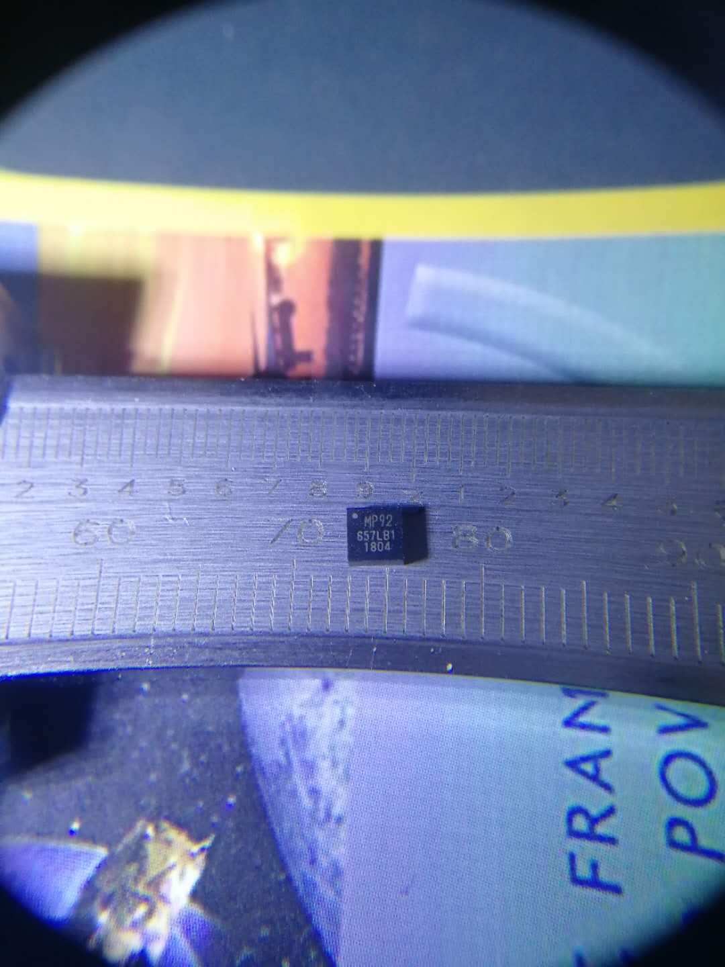

图 内置了加速度计、陀螺仪与磁力计的MPU9250芯片

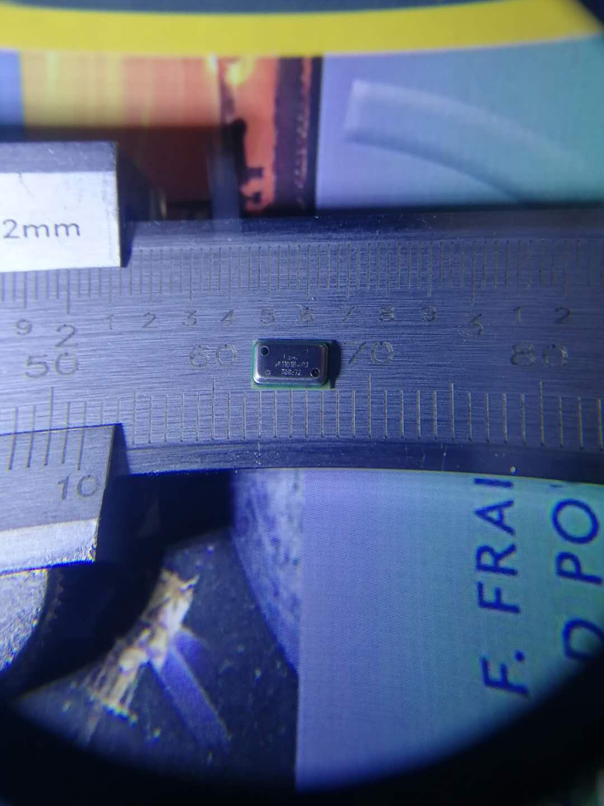

图 气压计

1. 单片机

在最开始计划单片机的时候，计划使用STM32F103单片机，但是在使用STM32CUBEMX的时候，发现了意法半导体还有性能更强大的单片机，而且在PX4的官网上也发现了PIXHAWK使用的硬件是STM32F427VI处理器。所以使用改为使用STM32F427VI单片机。STM32F427VIT6在功能上比103处理器更加优秀，所以也不会有不便。

意法半导体公司的STM32F42VIT6单片机，拥有先进的架构（使用带有FPU的Arm® Cortex®-M4 内核以及ART Accelerator™），很高的运算速度（最高主频180MHz，225MIPS），以及高达2M的Flash空间和512K的RAM空间，可以运行非常大的程序。除此之外，STM32F427VIT6还带有众多的外设（硬件SPI、UART、IIC以及高达14个定时器等，同时还可以使用DMA来加速数据的传输，可以在不占用代码和CPU的情况下完成数据的传输） (意法半导体, 2018)。

1. 机载处理器

机载电脑主要用于进行图像处理任务。本系统使用的机载处理器为Nano Pi Duo。Nano Pi Duo是友善之臂开发的一款超小型的计算机，尺寸只有50×25.4㎜。Nano Pi Duo采用全志四核A7处理器H2+，配备512M的内存，并且由WiFi模块，可以运行Ubuntu Core等嵌入式操作系统，并且有USB、SPI、IIC、UART等接口。

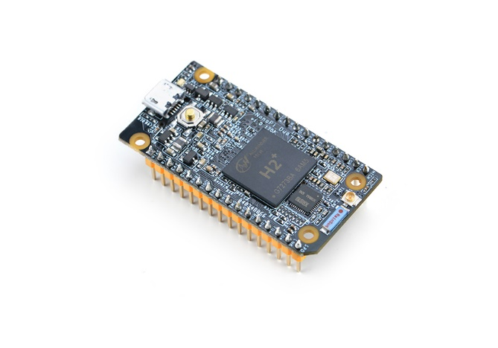

图 Nano Pi Duo

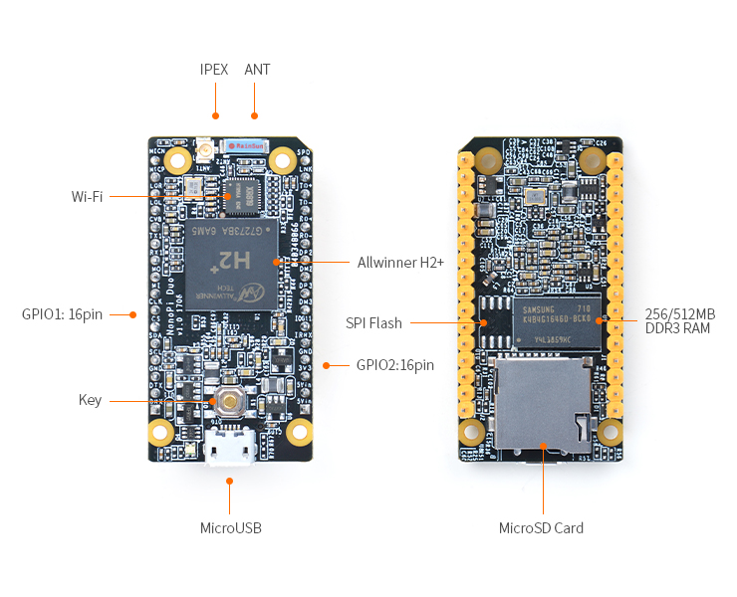

图 Nano Pi Duo引脚排列

* 1. 系统软件
  2. 1. PX4

PX4由两个层次组成，一是飞行控制栈，即自驾仪的软件；二是中间件，是一种可以支持任意类型自主机器人的通用机器人中间件 (libing403, 2016) (Droncode)。在PX4中，所有的无人机机型都使用同一代码库，这就极大地方便了系统的移植。在系统中，所有的模块之间都是使用uORB进行发布/订阅调用链接的 (Dronecode)。

1. 顶层的软件结构

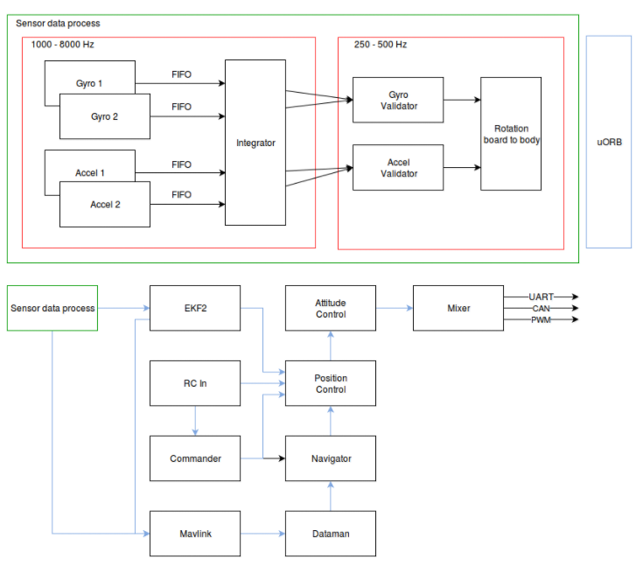

图 PX4顶层软件结构PX4飞行栈

1. 飞行控制栈

PX4飞行栈包括了导航和控制算法，以及姿态和位置估测器 (Droncode)。下图描述了PX4的估计与控制结构。

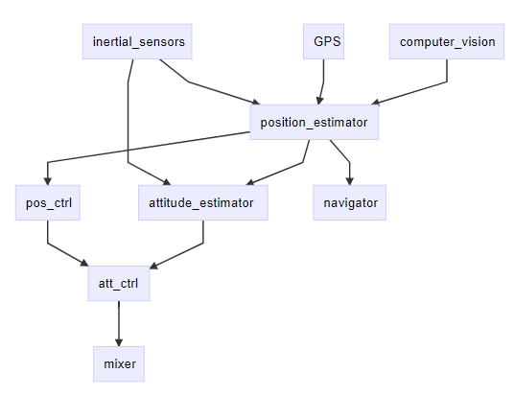

图 PX4的估计与控制结构

1. PX4中间件

PX4中间件主要由传感器的驱动和基于发布-订阅（publish-subscribe）的中间件组成，发布-订阅中间件用于将传感器与飞行控制程序连接起来。

使用发布-订阅可以使系统成为响应式系统，所有的新的有效数据都可以立即被更新，并且系统可以并行运行。

* + 1. OpenCV

OpenCV是一个跨平台的计算机视觉库，已经应用到了增强现实、人脸识别、手势识别等多个领域。在本课题中，使用OpenCV进行物体识别（识别标记）以及方位计算

# 系统详细设计

在本节，将要讨论系统的详细设计。

1. 1. PCB电路设计

在本课题中，第一个模块（见2.1节）硬件上主要使用STM32F427VIT6，软件上使用PX4固件。为了更好地适配机身，自行绘制了PCB，委托PCB生产厂家捷多邦进行打样。

下面对硬件电路进行详细的介绍。

1. 1. 1. 单片机详细信息

STM32F427VIT6拥有2兆字节的片上FLASH空间，以及256千字节的随机存储空间，可以通过FMC（Flexible memory controller）进行外部存储器扩展 (意法半导体, 2018 页 24)，同时支持NOR/PSRAM、NAND/PC Card以及DRAM (意法半导体 页 1603)。

* + 1. 单片机电源电路

STM32F427VIT6可以运行在1.8V~3.6V的电压下，并且内部RTC（实时时钟）和后备SRAM可以在主电源断电后通过电池接口供电 (意法半导体 页 117)，内部的电源布局如下：

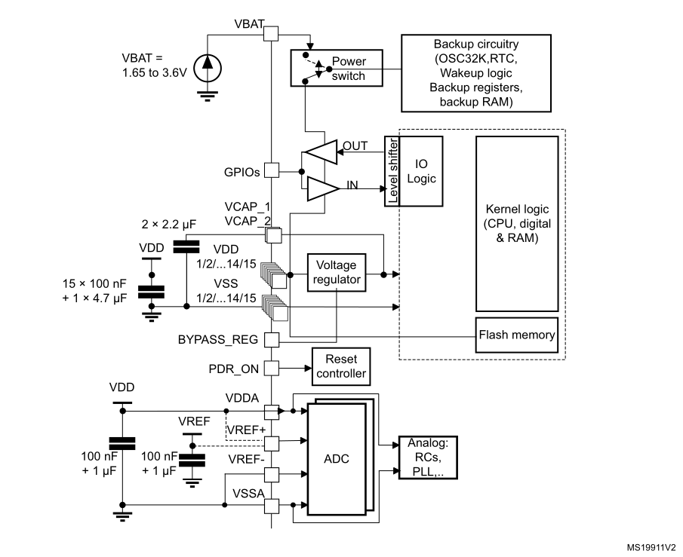

图 STM32F427VIT6的内部供电示意

1. 主要供电电路

由于STM32F427VIT6使用的电压在1.8V~3.6V的范围内，而电调能供给的电压为5V，所以需要使用降压器件将电压降低至合适的范围，在本课题中，使用贴片的AMS1117-3.3来完成这一工作。

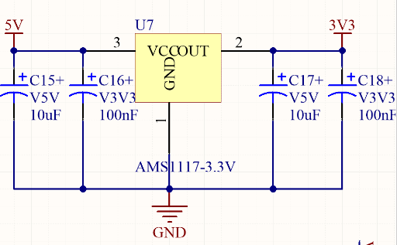

图 降压稳压电路

在官方的手册中，建议在VDD处放置15个100nF和一个4.7μF的电解电容用作滤波，但是本课题所使用的机架空间有限，所以为了节约空间，在不影响运行稳定性以及不降低滤波效果的情况下使用了两个4.7μF、三个100nF、一个1μF、一个220nF以及一个470nF的电解电容，减小了所占用的面积。

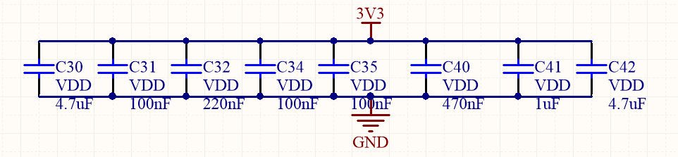

图 本课题所使用的电源滤波电路

1. 其他滤波电路

除了基本的供电电路，还需要为VDDA和VSSA、以及VREF（VREF的作用是为AD转换提供参考电压）进行相同的处理，即加上滤波电容，本课题中使用的是一个1μF和一个100nF的电容。

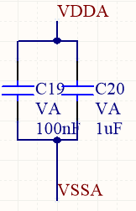

图 VDDA和 VSSA的滤波电容

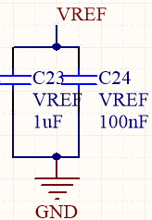

图 VREF的滤波电容

在官方的数据手册中还提到，为了使用内部的稳压电路（提供给内核以及其他器件1.2V的电压），还需要在Vcap1和Vcap2上外接2.2μF的电容 (意法半导体, 2018 页 97)。

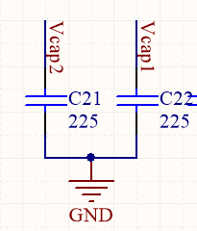

图 VCAP1和VCAP2的滤波电容

STM32F427VIT6的供电电路还需要在模拟部分和数字部分的地之间（即VDD与VDDA和VSS和VSSA之间）接0Ω电阻。接0Ω电阻的作用是为了单点接地，即使得保护接地、工作接地、直流接地在设备上分开，各自成为独立的系统 (Jezze, 2011)

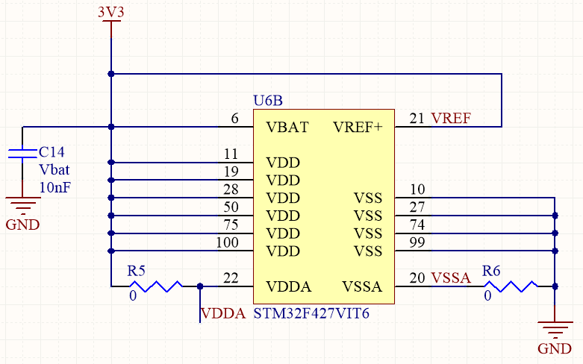

图 STM32F427VIT6的总体供电电路

* + 1. 单片机引导设置

STM32F427VIT6支持三种启动（引导）模式：从Flash启动、从System memory启动以及从嵌入式SRAM启动 (意法半导体, 2018 页 26)，当从System memory启动时，系统将首先从内置的BootLoader启动。STM32F427VIT6的启动方式需要通过设置引脚Boot0和Boot1（Boot1引脚是可以复用的，即在上电的时候，37号引脚的功能为Boot1，当启动完成后，37号引脚的功能自动变为通用IO，这一步不需要人为配置，但是为了防止STM32F427VIT6启动的过程受到外部干扰，不使用37号引脚，仅仅将其作为Boot1来使用）来设置，这一部分通过外部电路来实现。在本课题中，设置了两个拨码开关来设置启动方式。

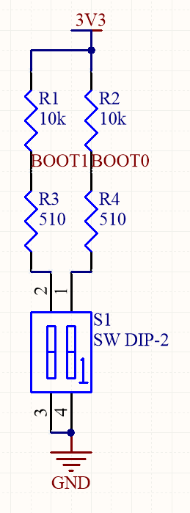

图 系统引导方式选择电路

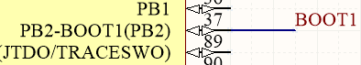

图 单片机的Boot1引脚

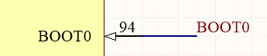

图 单片机的Boot0引脚

* + 1. 单片机的时钟电路

由于STM32F427VIT6的内部外设非常丰富，而这些外设的工作速度高低不一，导致了其内部需要复杂的时钟电路来完成工作。在STM32F427VIT6中，一共有三个主要时钟源：HSI（High Speed Internal clock）、HSE（High Speed External clock）和主PLL（锁相环电路） (意法半导体 页 152)。在STM32F427VIT6中，还有两个第二时钟源：32千赫兹的低速内部RC振荡器和32.768千赫兹的低速外部晶体振荡器（可选的）。STM32F427VIT6的内部时钟树结构如下：

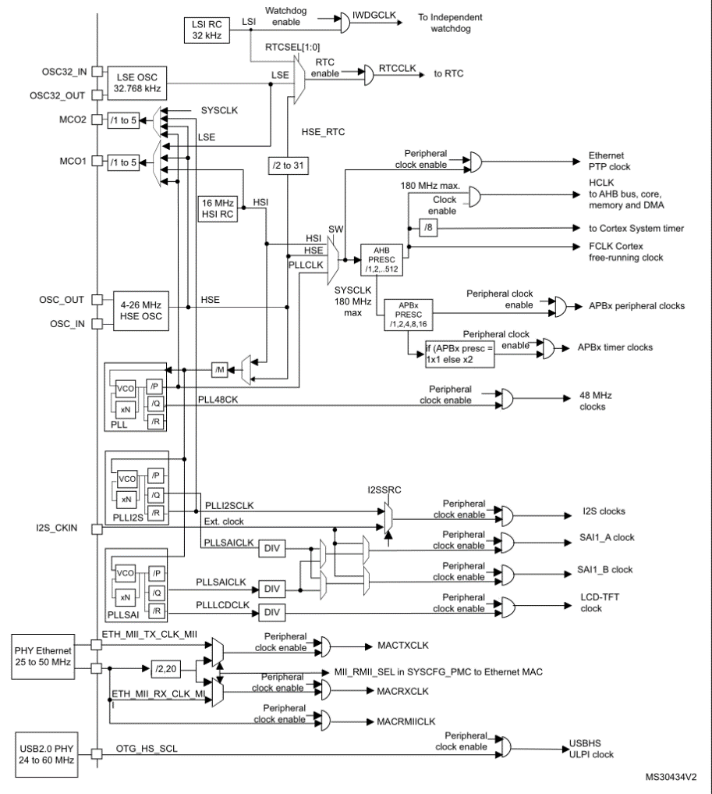

图 472处理器的时钟树

不过STM32F427VIT6为了方便用户，已经在内部集成了一个16MHz的RC振荡器。但是为了稳定，在官方的数据手册中推荐使用外部时钟源（当使用外部时钟源时，如果出现了外部时钟源失效的情况，还可以继续使用内部的时钟，在手册中，推荐使用4-26MHz的时钟源） (意法半导体, 2018 页 25)。

|  |  |
| --- | --- |
| 时钟源 | 硬件连接 |
| 外部时钟源 | C:\Users\pret-\AppData\Local\Temp\1527078541(1).png |
| 晶振 | C:\Users\pret-\AppData\Local\Temp\1527078559(1).png |

表 官方推荐的时钟电路

在本课题中，使用了一个8MHz的石英晶体振荡器。为了保证稳定，在石英晶体振荡器的外部还接了两个12pF的电容 (郭华, 2017)。

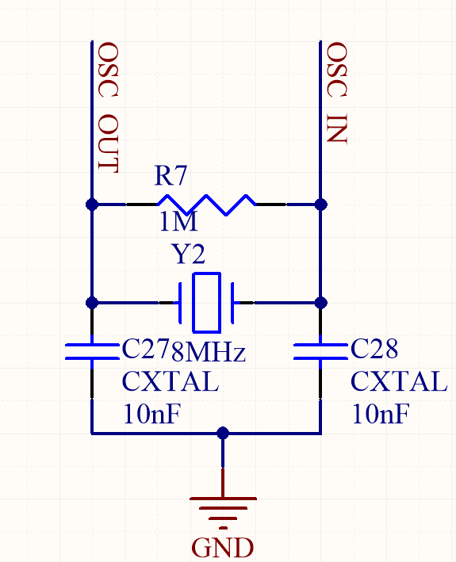

图 外部时钟电路

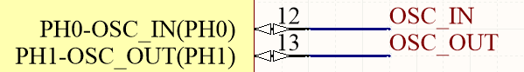

图 单片机的时钟接口

需要注意的是，STM32F427VIT6理论上需要两个外部时钟源，即一个接在OSC_IN和OSC_OUT的主时钟源和一个供RTC使用的接在OSC32_IN和OSC32_OUT的32.768千赫兹时钟源，但是在本课题中未使用RTC，所以无需利用外部时钟源来为RTC提供时钟信号，所以只接了一个外部时钟源。

* + 1. 复位电路

在STM32F427VIT6上，系统复位可以将所有的寄存器复位到复位值（除了CSR时钟寄存器的复位标志和后备区域的寄存器） (意法半导体 页 151)。在STM32F427VIT6上，有以下方法可以产生复位：

1. NRST引脚的低电平（外部复位）
2. 看门狗计数终止条件（WWGD复位）
3. 独立看门狗计数终值条件（IWDH复位）
4. 软件中断（SW复位）
5. 低电压复位

一般而言，系统首先需要配置的是外部复位，即NRST引脚的低电平复位。根据官方提供的数据手册，本课题设置了如下的复位电路：

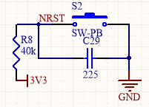

图 外部复位电路

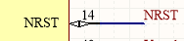

图 STM32F427VIT6复位引脚

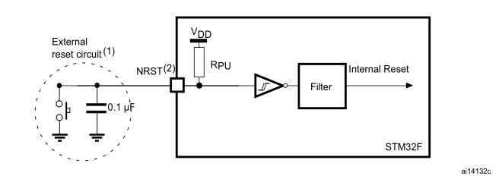

图 官方推荐的复位电路

* + 1. 指示灯

为了方便地指示系统的状态，设置了一个RGB LED用作指示灯，指示灯电路如下所示：

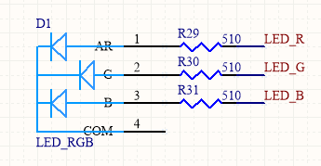

图 指示灯电路

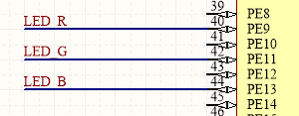

图 指示灯所使用的IO口

在本课题中，指示灯使用了STM32F427VIT6的TIM1上的Chanel1、Chanel

2和Chanel3三个PWM通道。

* + 1. 通讯电路

在本课题中，由于有上下两个模块，所以需要建立通讯链路来进行通讯。本课题所使用的通讯方式是SPI，为了方便扩展，预留了UART（用于调试或外接GPS）、IIC（用于外部扩展）、SPI（用于外部扩展）和一个SWD（用于下载程序）接口。

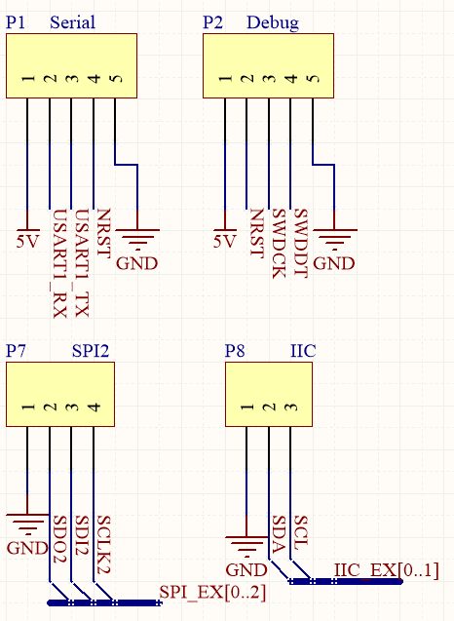

图 通讯接口（左上：UART 右上：SWD 左下：扩展SPI 右下：扩展IIC）

* + 1. 传感器电路

在本系统中，主要使用了两个传感器：MPU9250（内部集成了加速度计、陀螺仪和磁力计，以及一个用于补偿的温度传感器，在本课题中未使用温度传感器）和MS5611（双孔气压计，拥有更好的精度）。

MPU9250和MS5611均可以使用SPI通信，所以在本系统中MPU9250和MS511共用同一个SPI总线，使用不同的片选（CS，Chip Select）来选择不同的设备 (MicroChip 页 7) (意法半导体 页 879)。

1. MPU9250的外部电路

MPU9250可以使用IIC和SPI通讯，但是为了提升速度，我们使用SPI通讯协议 (InvenSense, 2016 页 14)。

|  |  |  |  |  |  |
| --- | --- | --- | --- | --- | --- |
| 参数 | 条件 | 最小值 | 典型值 | 最高值 | 单位 |
| SPI操作频率（读写所有的寄存器） | 低速 |  | 100±10% |  | kHz |
| 告诉 |  | 1±10% |  | MHz |
| SPI操作频率（只读传感器和中断寄存器） |  |  | 20±10% |  | MHz |
| IIC操作频率 | 快速模式读写所有寄存器 |  |  | 400 | kHz |
| 标准模式读写所有寄存器 |  |  | 100 | kHz |

表 官方提供的不同操作模式下的操作速率

MPU9250的IIC和SPI使用同一套引脚 (InvenSense, 2016 页 32)。通过设定I2C_IF_DIS寄存器来选择要使用的协议，同时也需要在外部电路做一些修改。官方已经提供了一套完整的SPI通讯解决方案，我们可以直接使用。

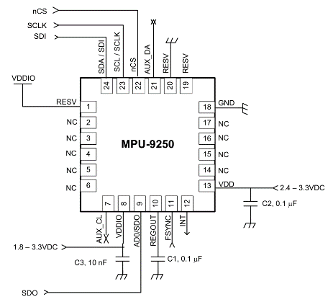

图 官方提供的SPI通讯外部电路

最终本课题中所使用的的MPU9250的外部电路如下

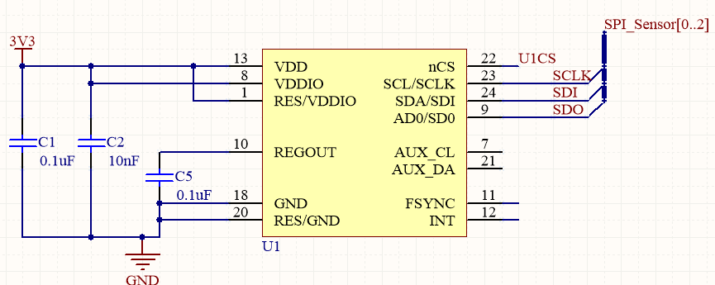

图 本课题使用的MPU9250外部电路

1. MS5611外部电路

MS5611的工作方式相对比较简单，所以其外部电路也比较简单。与MPU9250相同，MS5166也可以使用SPI或IIC通讯 (measurement specialties, 2012 页 5)，为了兼容与速度，本课题使用SPI通讯。

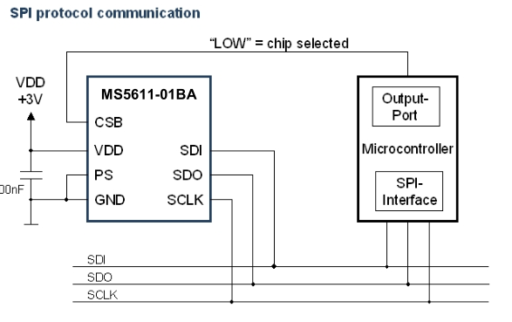

图 官方提供的外部电路参考

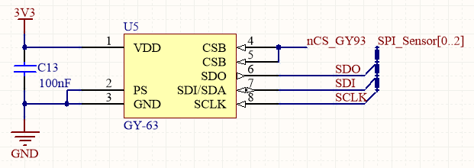

图 本方案中MS5611所使用的外部电路

1. 单片机侧的接线

由于系统传感器所使用的通信协议为SPI，所以对于每一个器件都需要一个片选信号来选择当前STM32F427VIT6正在通讯的设备 (MicroChip 页 7) (意法半导体 页 879) (InvenSense, 2016) (measurement specialties, 2012)。根据SPI通信协议和器件的数据手册 (InvenSense, 2016) (measurement specialties, 2012)，如果要与某个器件通讯，需要将那个器件的CS引脚拉低（置低电平），其他的器件就会忽略SPI总线上的数据，只有被拉低CS引脚的器件才会读取或写入数据。所以在STM32F427VIT6上设立了两个通用IO作为MS5611和MPU9250的CS信号，PE1（98号引脚）。作为MPU9250的CS信号引脚，PC4（33号引脚）作为MS5611的CS信号引脚。

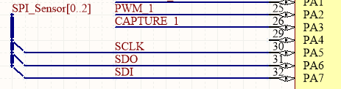

图 STM32F427VIT6的SPI总线

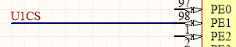

图 MPU9250的CS信号引脚



图 MS5611的CS信号引脚

* + 1. 电调接口与电平转换

一般请款下，电调所使用的PWM的电平为5V，而本课题所使用的单片机的IO电平为3.3V，如果直接连接的话，势必不能驱动电调，所以需要使用电平转换电路来将STM32F427VIT6的3.3V IO电平转换为5V的电平 (majianjia, 2011)。在本课题中，使用两个2N5551三极管作为每一路的电平转换 (chenjl790403, 2011)。

其中一路的电平转换电路如下：

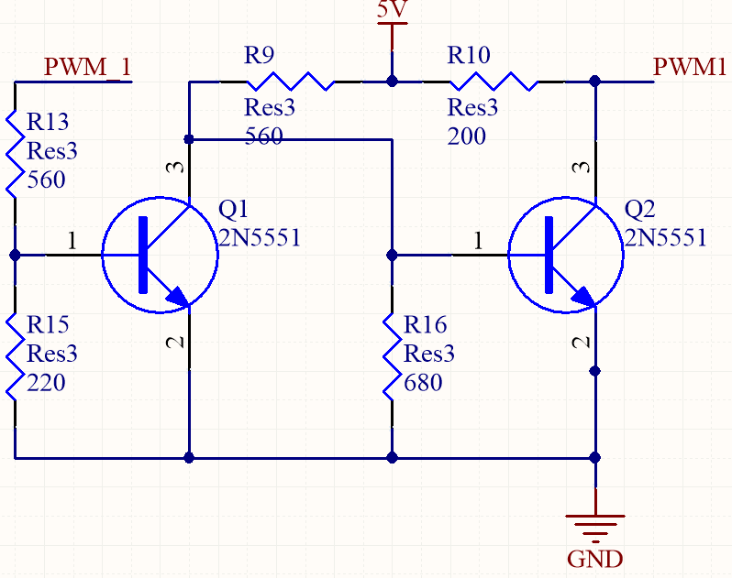

图 PWM电平转换电路

* + 1. 总体PCB设计

为了节约空间，系统的PCB使用了两层布线，主要元件放在顶层。

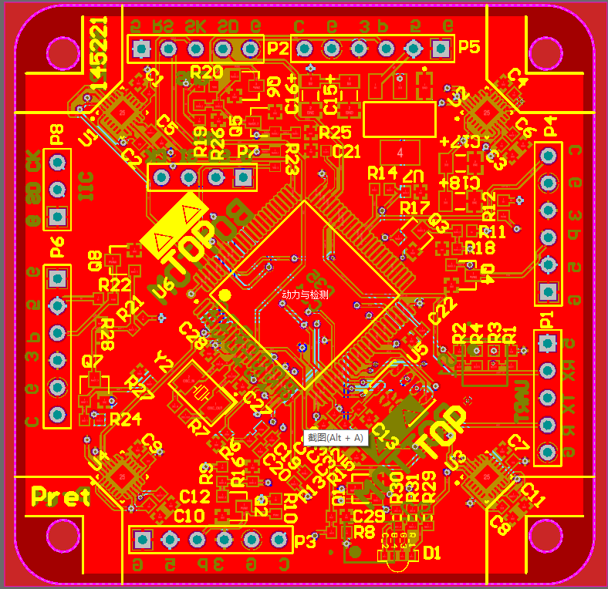

图 PCB正面

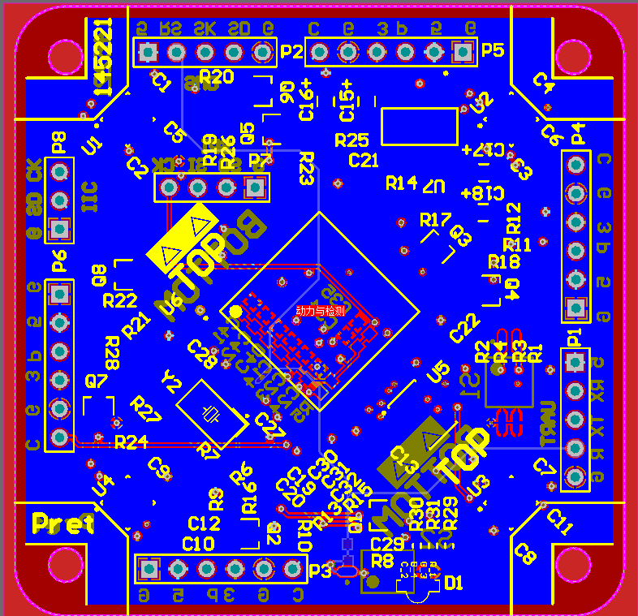

图 PCB背面

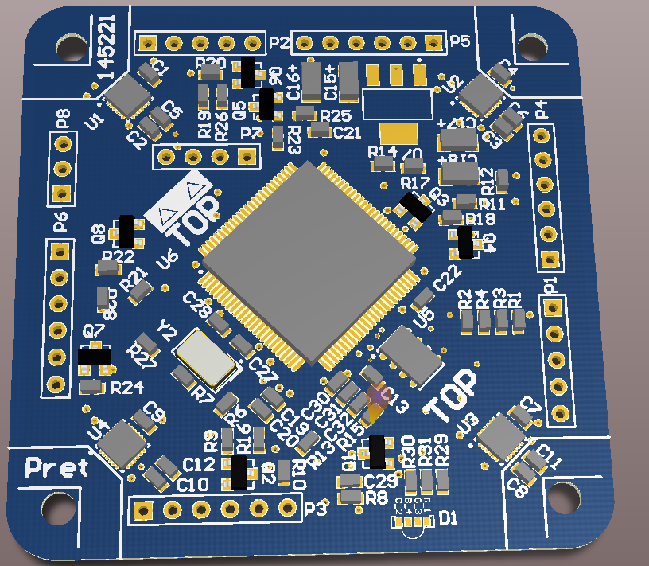

图 使用Altium Designer生成的3D预览图（正面）

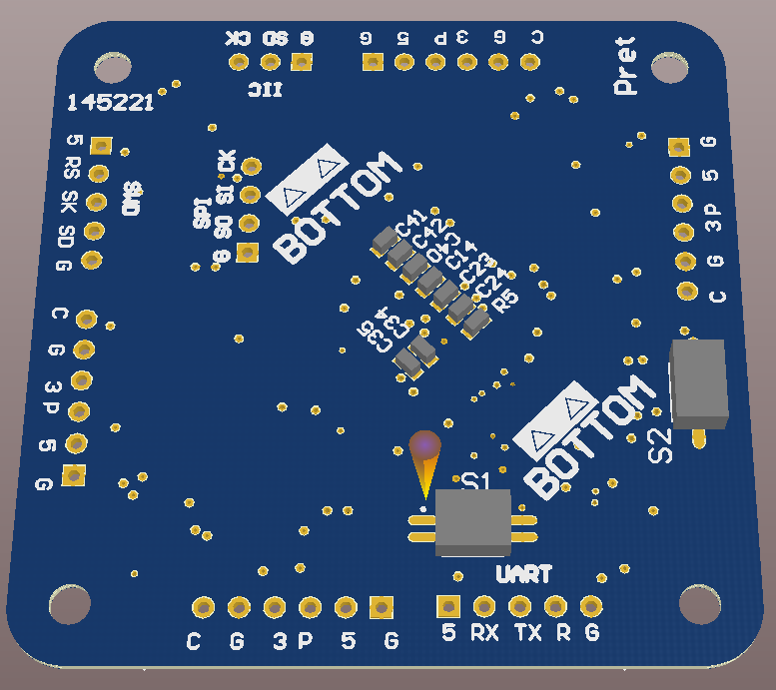

图 使用Altium Designer生成的3D预览图（背面）

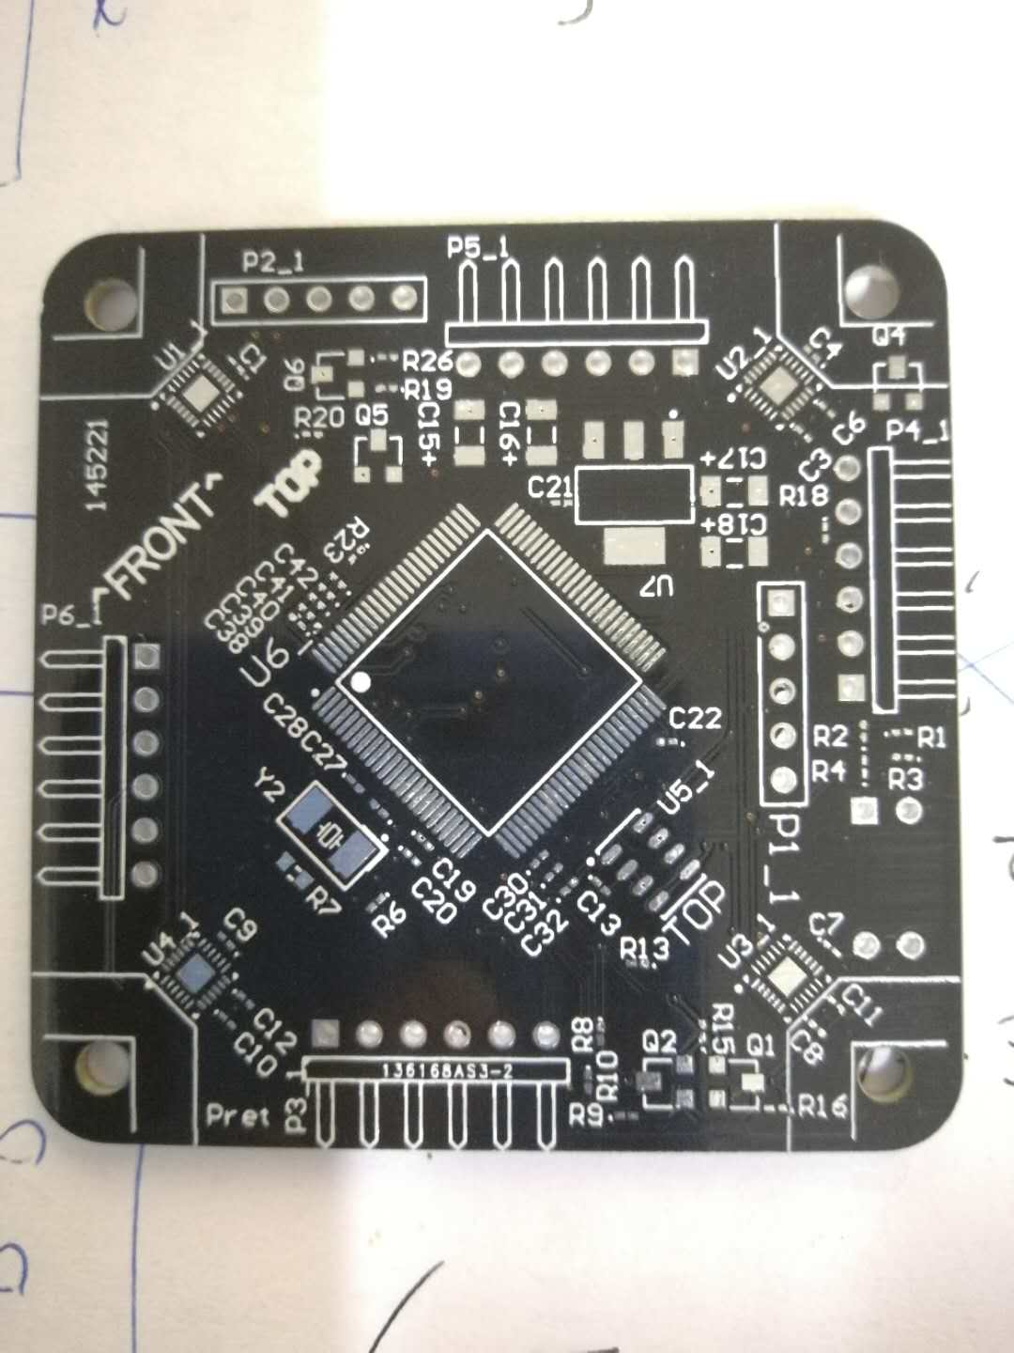

图 最终PCB

* 1. 系统软件设计
  2. 1. PX4 Bootloader结构

PX4的固件一共分为两个部分，一是PX4的Bootloader，用于负责基本的上电初始化，以及PX4 APP的更新；另一部分是PX4的APP本身，负责飞行器的控制。可以用PC机做一个比喻，PX4的Bootloader就像是PC的BIOS，而PX4的APP就像是PC的操作系统和应用程序。

在硬件上电的时候，首先启动的是PX4的Bootloader，Bootloader会在启动之后初始化硬件，在初始化完成之后，就一直检查UART（或者USB，取决于编译的时候的设置）上是否有正确格式的数据发来。如果发现UART（或者USB）上有正确的数据，那么就判断这些数据所表示的指令，并根据指令执行相应的动作。当Bootloader完成更新（这是Bootloader的最主要的功能）动作后就通过一段汇编指令跳转到APP的入口。

下面将对Bootloader进行详细的说明：

1. 初始化阶段的程序

Bootloader的第一个工作是初始化硬件，需要做的工作为初始化内存空间、清零BSS段（用于存放为初始化的全局变量的内存区域 (维基媒体基金会, 2017)）、设置中断处理堆栈指针的对其模式、调用pre_main函数、调用main函数，最后再调用所有的析构函数。在本课题使用的Bootloader中，使用了针对STM32F427VIT6编译选项。而在该选项中，也就是fmu中，其pre_main所做的工作仅仅有一个，就是开启STM32F427VIT6的浮点运算单元。在默认情况下，STM32F427VIT6的浮点运算单元是关闭的状态，所以需要手动开启。

1. Bootloader的main函数

Bootloader的main函数的主要功能是用来对系统做进一步的初始化，等待调试，并跳转到PX4 APP执行。

Bootloader初始化的内容和顺序为：初始化时钟和FLASH、初始化board（板上的一些器件）。在完成初始化之后，Bootloader就判断当前是否可以继续进入APP，判断的方法是看BOOT_RTC_REG的值是否和BOOT_RTC_SIGNATURE的值相同，如果相同，则留在Bootloader，等待调试，如果不同，则跳转至APP。

如果Bootloader在上一步选择跳转到APP中，那么就通过一组汇编指令进行跳转。

代码段 PX4 Bootloader中的跳转指令

msr msp, %0

xb %1

::”r”(stacktop), “r”(entrypoint) :);

1. 命令处理部分

如果Bootloader没有进行跳转，而是留在了Bootloader中，那么Bootloader将会执行命令处理，来处理在UART（或USB，取决于编译选项）上发现的合适的指令。在一般情况下，Bootloader需要执行的指令也仅仅是擦除FLASH上的数据，并传输新的数据。当执行完毕这一步后，Bootloader就通过一组汇编指令跳转到APP中。

* + 1. Bootloader的流程

1. （重新）启动systick定时器和中断，周期为1ms
2. 若timeout不为0，启动0号时钟（TIMER_BL_WAIT），周期为timeout，单位ms
3. 设置闪烁B/E LED灯（主控FMU为LED701，IO协处理器为LED703）
4. 进入命令处理循环
   1. 关闭ACT LED灯（主控FMU没有，IO协处理器为LED705）
   2. 死循环读取串口数据（1字节），只有读到数据方可跳出循环；此处判断timeout有效且到时函数返回→bootloader函数返回
   3. 读到串口数据（命令），开启ACT LED灯
   4. 处理获取到的指令字
      1. 若为同步命令PROTO_GET_SYNC
         1. 指令非法跳转到cmd_bad （f)）
         2. 运行正常跳转e)
      2. 若为获取设备ID命令PROTO_GET_DEVICE
         1. 指令非法跳转到cmd_bad（f)）
         2. 运行正常输出信息并跳转到e)
      3. 若为擦除flash与准备烧写飞控固件指令PROTO_CHIP_ERASE
         1. 指令非法跳转到cmd_bad （f)）
         2. 芯片版本错误跳转到bad_silicon （h)）
         3. 运行错误跳转到cmd_fail （g)）
         4. 运行正常跳转到e)
      4. 若为flash烧写命令PROTO_PROG_MULTI
         1. 指令非法跳转到cmd_bad （f)）
         2. 芯片版本错误跳转到bad_silicon （h)）
         3. 运行错误跳转到cmd_fail （g)）
         4. 运行正常跳转到e)
      5. 若为CRC32校验命令PROTO_GET_CRC
         1. 指令非法跳转到cmd_bad （f)）
         2. 运行正常输出校验值并跳转到e)
      6. 若为读取OTP区域命令PROTO_GET_OTP
         1. 指令非法跳转到cmd_bad （f)）
         2. 运行正常输出OTP区信息并跳转到e)
      7. 若为获取MCU的UDID PROTO_GET_SN
         1. 指令非法跳转到cmd_bad （f)）
         2. 运行正常输出UDID并跳转到e)
      8. 若为获取芯片ID和版本信息PROTO_GET_CHIP
         1. 指令非法跳转到cmd_bad （f)）
         2. 运行正常输出芯片ID和版本信息并跳转到e)
      9. 若为获取芯片描述信息PROTO_GET_CHIP_DES
         1. 指令非法跳转到cmd_bad （f)）
         2. 运行正常输出芯片描述信息（长度+信息本身）并跳转到e)
      10. 若为设置飞控固件启动延时PROTO_SET_DELAY
          1. 指令非法跳转到cmd_bad （f)）
          2. 运行错误跳转到cmd_fail （g)）
          3. 运行正常跳转到
      11. 若为完成烧写并启动飞控固件PROTO_BOOT
          1. 指令非法跳转到cmd_bad（f)）
          2. 运行错误跳转到cmd_fail（g)）
          3. 运行正常发送PROTO_INSYNC+PROTO_OK，等待100ms，函数返回→bootloader函数返回
      12. 若为输出调试信息（命令暂未完成）PROTO_DEBUG
          1. 跳转至e)
      13. 若为其他指令字
          1. 跳转至4）
   5. 命令处理完毕，运行成功后的处理，发送PROTO_INSYNC+PROTO_OK，跳转至4）
   6. cmd_bad：指令非法，发送PROTO_INSYNC+PROTO_INVALID，跳转至4）
   7. cmd_fail：指令错误，发送PROTO_INSYNC+PROTO_FAILED，跳转至4）
   8. bad_silicon：芯片版本错误，发送PROTO_INSYNC+PROTO_BAD_SILICON_REV，跳转至4）
      1. Bootloader的编译
5. PX4 Bootloader的文件结构

在PX4 Developer Guide中提到，推荐在Linux环境下编译 (Dronecode)。为了编译PX4，我自学了Linux的基本操作，在Linux上学习使用git、gcc、GNU Make以及cmake。PX4 Bootloader的编译使用GNU Make来完成，编译的方法也经过官方的简化。PX4 Bootloader的代码数量较大，但是更多的是针对不同型号的单片机的代码。所以算下来，针对STM32F427VIT6的代码并不多。

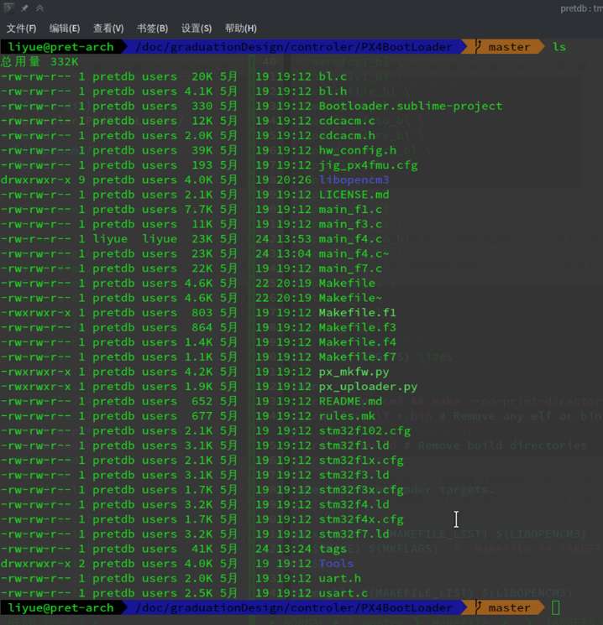

图 PX4 Bootloader的文件

在图 50 PX4 Bootloader的文件中，也本课题相关的文件只有Makefile、Makefile.f4、main_f4.c、bl.h、bl.c以及rules.mk，其他的文件虽然或多或少也有关联，但是不大。

1. PX4 Bootloader的修改

在原生的PX4 Bootloader中，STM32F4硬件上使用的UART为UART2，而在本课题中预留的UART接口为UART1（见4.1.7节“通讯电路”），所以需要对PX4 Bootloader的一些文件进行修改。

为了节约查找的时间，使用了ctags工具来标记该目录下的所有文件 (Jeremy_ku, 2017)。通过ctags和vim，可以发现在mhw_config.h文件中的地193行定义了“BOARD_USART”在文件中是这样定义的：

代码段 mhw_config.h中对UART的定义

#define BOARD_USART USART2

为了能够使用板上的UART1，我们需要修改其中的定义，除了对UART的定义，还需要修改UART的引脚的定义。

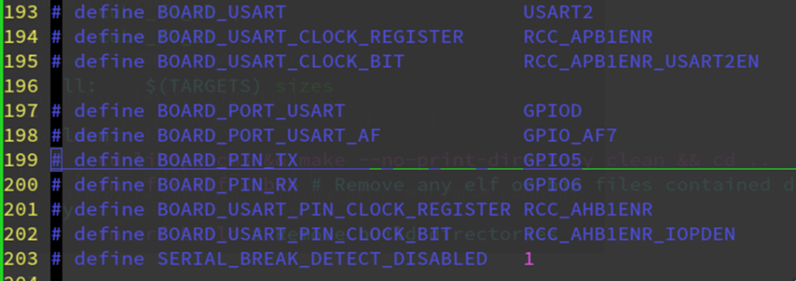

图 UART与引脚定义

除了UART外，还需要设置LED所使用的GPIO。在mhw_config.h文件中，第186行到191行之间定义了LED的配置。在原生的Bootloader中只使用了一个LED，所以只需要配置RGB LED的一种一个即可。在这里，使用了红色的LED，红色的LED在引脚PE9上（见4.1.6节），设置之即可。

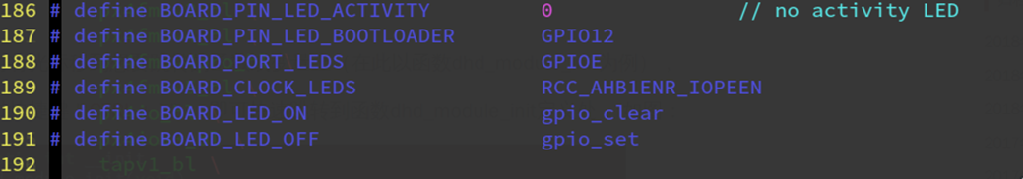

图 LED的配置

1. PX4 Bootloader的编译

PX4的Bootloader使用GNU Make来作为编译脚本，使用编译脚本的好处是可以根据Makefile脚本来指导make进行编译操作，这样可以极大地简化编译的过程，并且也可以方便地对编译参数进行修改。

使用GNU Make编译PX4 Bootloader的命令如下：

代码段 编译指令

$ make px4fmuv3_bl

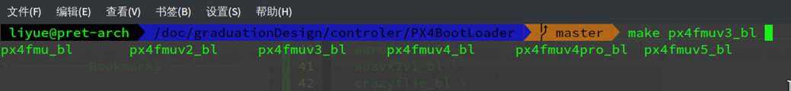

图 编译指令

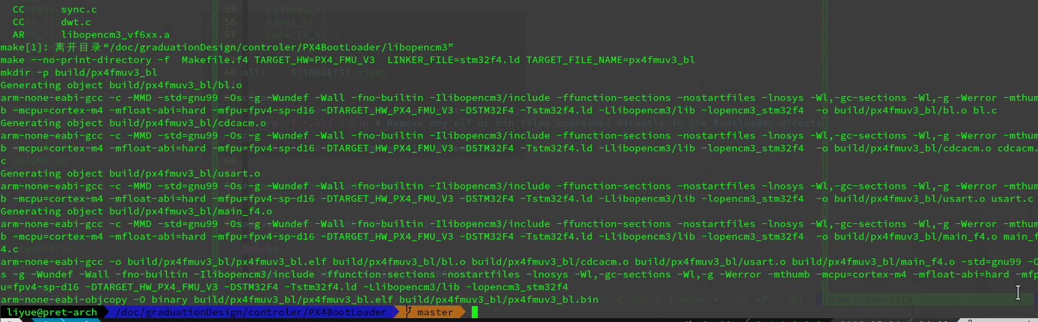PX4 Bootloader的编译的过程很快，当编译没有错误时，会有如下的输出：

图 编译输出

* + 1. PX4 APP的编译

PX4 APP的结构在前面已经叙述过（见3.2.1节），此处不再赘述。在正式编译PX4 APP之前，首先在本地进行仿真。PX4已经自带了仿真的编译选项，编译指令为：

代码段 仿真编译指令

$ make posix_sitl_default

在PX4 Developer Guide中提到，为了加快编译速度，推荐使用ninja而非cmake (Dronecode) (Ninja)。所以在编译之前，安装了ninja。使用ninja编译的整个过程大约为76s，而不适用ninja的时候，大约为2min，所以使用ninja还是很有必要的。在PX4 Developer Guide中提到，运行仿真的方法是在代码段 4仿真编译指令的基础之上，加上“jmavsim”参数。

代码段 运行仿真

$ make posix_sitl_default jmavsim

上面提到的编译指令，含义是编译为本地代码（也就是运行在电脑上的代码，这样可以直接运行，便于仿真）。除了jmavsim，PX4还可以使用gazebo来进行仿真，但是gazebo太过庞大，也比较复杂，所以本课题仅仅使用jmavsim进行仿真。

* + 1. PX4 APP的仿真

1. 基本仿真

成功运行上面的指令后，就会自动运行仿真，可以在终端看到pxh的命令行（见图 55 PX4 运行后的命令行）。

同时也可以看到启动的仿真界面（见图 56 jmavsim的仿真界面）

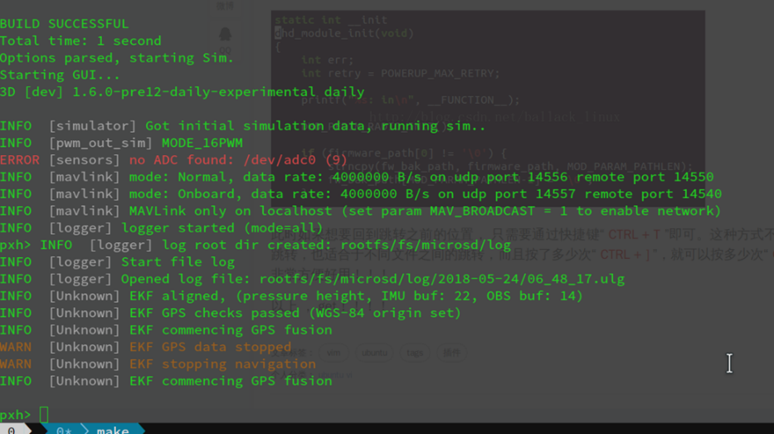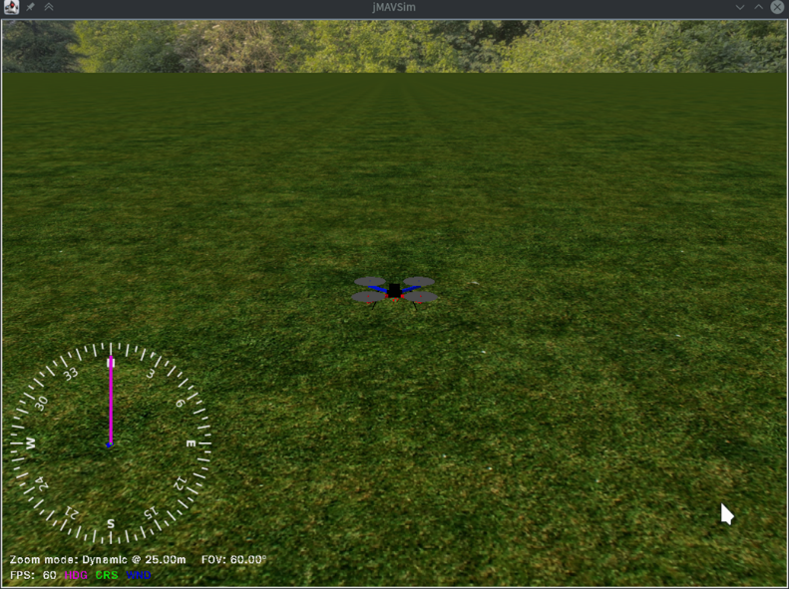

图 PX4 运行后的命令行

图 jmavsim的仿真界面

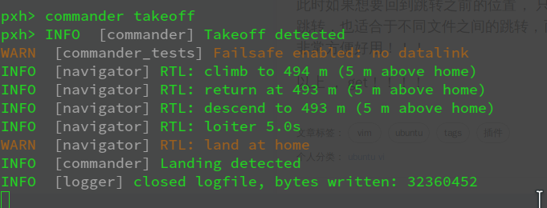在pxh命令行中可以控制仿真无人机的起飞与降落：命令如下

图 执行起飞指令

代码段 起飞与降落命令

pxh> commander takeoff

pxh> commander land

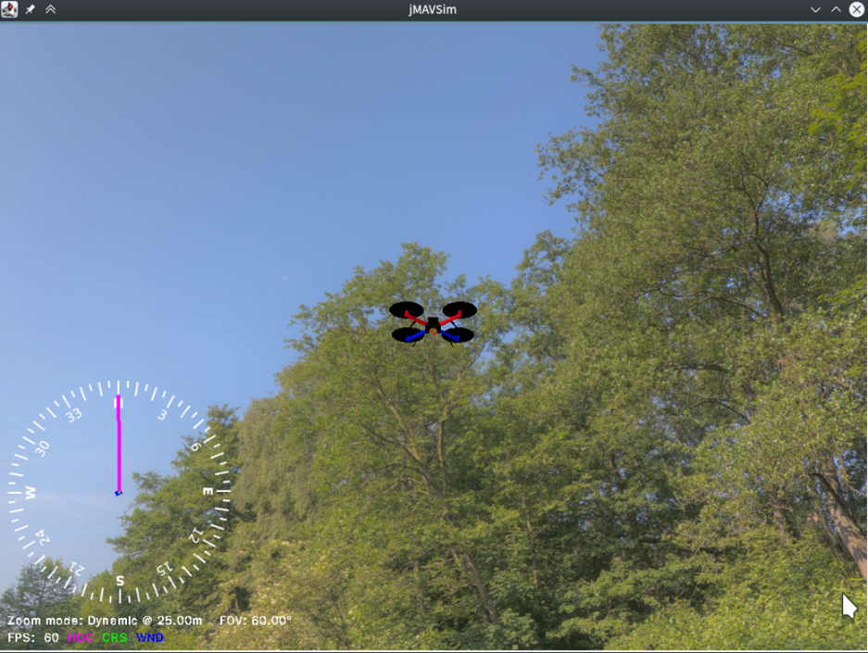

图 在仿真环境中

PX4官方也推荐使用QGroundControl进行仿真控制 (Dronecode)。安装QGroundControl之后，可以进行仿真的控制。

1. 使用QGroundControl进行仿真控制

QGroundControl作为PX4官方推荐的地面控制软件，功能非常丰富，具备了很多功能。下面是QGroundControl的主界面：

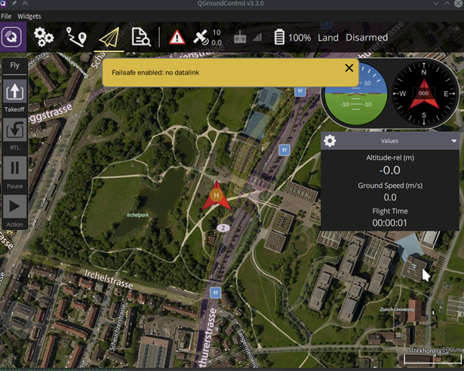

图 QGroundControl主界面

使用QGroundControl可以很方便地进行路径规划：

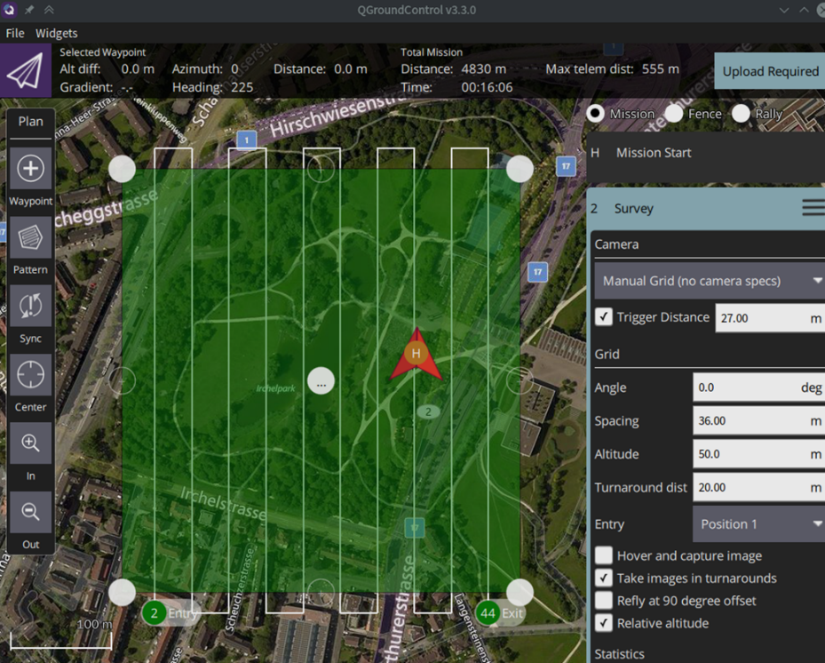

图 QGroundControl的路径规划

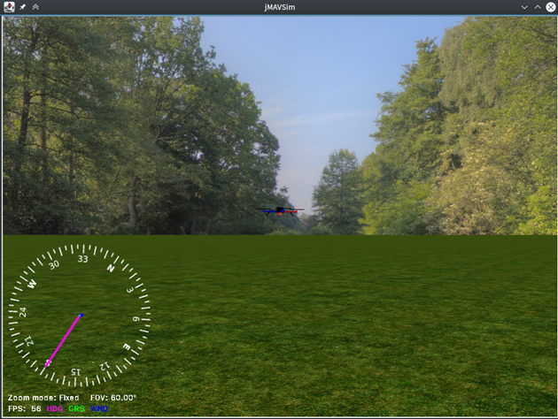

图 仿真过程中

# 参 考 文 献

1. **chenjl790403. 2011.** 用三极管实现逻辑电平转换. 百度文库. [联机] 百度控股有限公司, 2011年08月12日. https://wenku.baidu.com/view/ee300d679b6648d7c1c746e6.html.
2. **Droncode.** PX4飞行控制栈. PX4 Developer Guide. [联机] Droncode. https://dev.px4.io/zh/concept/flight_stack.html.
3. **—.** 结构预览. PX4 Developer Guide. [联机] Droncode. https://dev.px4.io/zh/concept/architecture.html.
4. **Dronecode.** Development Environment on Linux. PX4 Developer Guide. [联机] https://dev.px4.io/en/setup/dev_env_linux.html.
5. **—.** Installing Files and Code. PX4 Developer Guide. [联机] https://dev.px4.io/en/setup/dev_env.html.
6. **—.** QGroundControl. PX4 Developer Guide. [联机] https://dev.px4.io/en/qgc/.
7. **—.** uORB消息机制. PX4 Developer Guide. [联机] https://dev.px4.io/zh/middleware/uorb.html.
8. **InvenSense. 2016.** MPU-9250 Product Specification. 无出版地 : InvenSense, 2016年.
9. **Jeremy_ku. 2017.** VIM中ctags的简单使用教程. CSDN. [联机] 2017年06月08日. https://blog.csdn.net/haifeng_gu/article/details/72934188?utm_source=itdadao&utm_medium=referral.
10. **Jezze. 2011.** 0欧姆电阻和磁珠的作用. CSDN. [联机] 2011年12月30日. http://www.cnblogs.com/Jezze/archive/2011/12/30/2306975.html.
11. **libing403. 2016.** PX4开发指南——PX4架构等相关概念. CSDN. [联机] 北京创新乐知信息技术有限公司, 2016年6月6日. https://blog.csdn.net/libing403/article/details/51594451.
12. **majianjia. 2011.** Msp430能否直接给电调提供信号. amoBBS. [联机] 2011年07月27日. https://www.amobbs.com/thread-4914512-1-1.html.
13. **measurement specialties. 2012.** MS5611-01BA03 Barometric Pressure Sensor, with stainless steel cap. 无出版地 : measurement specialties, 2012年.
14. **MicroChip.** Overview and Use of the PICmicro Serial Peripheral Interface. 无出版地 : MicroChip.
15. **Ninja.** Ninja. Ninja. [联机] https://ninja-build.org/.
16. **PX.** [联机]
17. **北京航景创新科技有限公司. 2016.** 什么是正反桨，为什么需要它？什么是电机的kv值？. 航景创新. [联机] 北京航景创新科技有限公司, 2016年4月11日. http://www.flightwin.com/NewsDetail.asp?id=15.
18. **大魔头. 2016.** 电调-电调-魔豆窝四轴多轴旋翼无人机飞行器飞机分享. 魔豆窝. [联机] 2016年1月15日. http://www.modouwo.com/APruduct/PCK_52_32_744.html.
19. **郭华. 2017.** 晶振匹配电容需注意的4点. 瑞泰电子. [联机] 2017年06月09日. http://www.ruitairt.com/Article/jzppdrxzyd_1.html.
20. **深圳市蓝东明科技有限公司. 2016.** 无刷电机KV的意义. [联机] 2016年12月02日. http://cn.ttfly.com/com/landongming/news/itemid-685.html.
21. **是德科技.** 测量误差及其特性. 是德科技. [联机] http://ena.support.keysight.com/e5061b/manuals/webhelp/chn/measurement/calibration/measurement_errors_and_their_characteristics.htm#Drift_Errors.
22. **维基媒体基金会. 2017.** .bss. 维基百科. [联机] 2017年11月19日. https://en.wikipedia.org/wiki/.bss.
23. **意法半导体.** Reference manual. 无出版地 : 意法半导体.
24. **—. 2018.** STM32F427xx STM32F429xx. 无出版地 : 意法半导体, 2018年1月.